电 路 实 验
（试用）

河海大学电工电子实验中心
2014.9
目 录

前言
实验一、直流电路的测试与研究
实验二、常用电子仪器的使用及典型信号的观测
实验三、数字电子仪器使用
实验四、一阶动态电路时域响应的测试与研究
实验五、二阶动态电路时域响应的测试与研究
实验六、稳态交流电路频域响应的测试与研究
实验七、Ｒ、Ｌ、Ｃ串联谐振电路的研究
实验八、单相交流电路的测试与研究
实验九、三相交流电路的测试与研究
实验十、二端口网络的测试与研究
实验十一、受控电源的测试与研究
实验十二、移相器的设计与测试

前 言
《电路实验》是根据电工电子综合实验教学大纲，为电工电子实践教学编写的系列教材中的第一册教学用书，主要介绍电工电子测试与实践基础知识和电工、电路实验，适用于工科电类各专业和非电专业的电工电子基础实践教学。
实践的重要环节是实验，而实验离不开测试。为了今后能从容投入电工电子创新实践活动，在电工电子实践教学环节的第一阶段，同学首先要注重电工电子测试与实践基础知识的全面、系统学习，使自己牢固掌握电工电子基本测试原理与方法。本书将电工电子基本测试技术融汇在各实验中详细渐进地给予介绍，同学可通过事先预习和临场实践相结合加以掌握。
为了达到预期的实践能力培养目标，参与实践教学活动的师生还应该明确：
一、实验目的
《电路实验》课程的目的就在于培养学生：
1、正确做好科学实验前各项预备、预习工作，对开放性实验进行实验地点联系、实验时间协调、实验环境布置的能力；
2、正确运用理论指导科学实验的能力；
3、正确使用实验设备进行科学实验的能力；
4、正确编制科学实验计划、方案，正确设计实验实施步骤和应急措施的能力；
5、正确动手进行实验操作，实施科学实验的能力；
6、正确综合分析实验数据、现象，找出实际规律，总结实验结论，编写科学实验报告的能力；
7、正确分析和解决科学实验中遇到的实际问题，正确排查处理实验故障，改进科学实验计划、方案的能力；
8、正确进行资料查询，课题设计，工艺制作，实验调试，成果鉴定等初步设计性实验的能力；
9、互相交流、协作攻关的创新能力；
二、实验须知
1、参与实验的学生按学号顺序，固定在实验桌位上进行试验。
2、每次实验前应予习实验指导书。复习有关理论。明确实验的目的、任务，了解实验的基本原理以及实验线路、方法、步骤。清楚实验中要观察哪些现象，记录哪些数据，注意哪些事项。
3、实验开始前，了解本次实验的所有仪器，设备的使用方法。
4、接好实验线路，经自查，互查无误后，再请指导教师复查，同意后才能合上电源。
5、试验时，按要求操作，观察现象，记录读数，审查数据。
全部实验项目完成后先自已核查实验数据，再经教师复查和批阅，在讨论完有关问题后，进行结尾工作。
6、结尾工作：拆线，放好仪器、设备，整理导线，桌面整洁完成后，经教师同意方可离去。
7、报告要求：文理通顺，简明扼要，字迹端正，图表清晰，分析合理，讨论深入，结论正确。
三、注意事项
1、人身安全和设备安全
切实遵守实验室的各项安全操作规程。
不擅自接通电源，不触及带电部分，遵守“先接线后合电源，先断电源后拆线”的操作程序。发现异常现象(声响、发热、焦臭等)应立即断开电源，保持现场，报告指导教师。造成仪器设备损坏者。需如实填写事故报告单。
注意仪器设备的量程和操作规程，不了解性能和用法时不得随意使用该设备，
2、联接线路
（1）选择设备
注意设备容量，参数要适当，工作电压、电流不能超过额定值。仪表种类、量程、准确度等级要合适。尽可能要求测量仪表对被测电路工作状态影响最小。
（2）合理布局
原则是：安全、方便、整齐，防止相互间的电磁影响。
（3）正确连线
根据电路的结构特点，选择合理的接线步骤，一般是“先串后并”、“先分后合”、“先主后辅”。
接线前先弄清电路图上的节点与实验电路中各元件的接点的对应关系。
（4）仔细调整
电路参数要调整到实验所需值，分压器，调压器等可调设备的起始位置放在最安全处，仪表指零要调好。
3、操作时要注意：手合电源、眼观全局，先看现象，再读数据。
读数前要弄清仪表量程及刻度，读数时要注意姿势正确，要求“眼、针、影”成一线。记录要求完整清晰。力求表格化，一目了然。
4、绘制图表、曲线
报告中的所有图表、曲线都要绘制清楚。
波形、曲线—律画在坐标纸上，比例要适当，坐标轴上应注明物理量的符号和单位。标明比例和波形、曲线的名称。

实验一 直流电路的测试与研究
一、实验目的
1、学会测量电源内阻及开路电压的方法；
2、验证叠加定理与戴维南定理；
3、通过实验证明负载上获得最大功率的条件。
二、原理说明
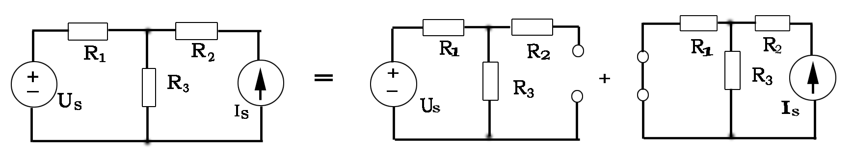
1、叠加定理：在线性电路中，任一支路电流（或电压）都是电路中每一个独立源单独作用时，在该支路中产生的电流（或电压）的代数和。（图1-1）。

图1—1
当某一独立源单独作用时，其他独立源应为零值，独立电压源用短路线替换；独立电流源用开路替换。
对实际电源的内阻（或内电导）必须保留在原电路中。
在线性电路中，功率是电压或电流的二次函数，所以，叠加定理不适用于功率分析与计算。
2、戴维南定理：任何一个线性有源二端（即一端口）网络，对外部电路而言。总可以用一个理想电压源和电阻串联的有源支路来代替。如图1-2，其理想电压源的电压等于原网络端口的开路电压Uoc，其电阻等于原网络中所有独立电源为零值时的入端等效电阻Ri。
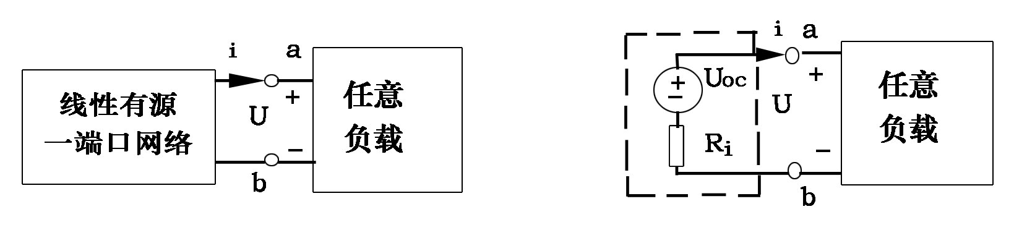
图1—2
应用戴维南定理时，被变换的一端口网络必须是线性的，可以包括独立电源或受控电源，但是与外部电路之间除直接相联系外，不允许存在任何耦合，例如通过受控电源的耦合或者是互感的耦合等。外部电路可以是线性非线性或时变元件，也可以是由它们组合成的网络。
3、对于已知的线性有源一端口网络，其入端等效电阻Ri可以从原网络计算得出，也可以通过实验手段测出。下面介绍几种测量方法：
（1）由戴维南定理可知：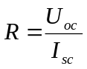因此，只要测出有源一端口网络的开路电压U_{oc}和短路电流Isc，Ri就可得出，这种方法最简便，但是，对于不允许将外部电路直接短路的网络（例如有可能因短路电流过大而损坏网络内部的器件时），不能采用此法。
（2）测出有源一端口网络的开路电压Uoc以后，在端口处接一负载电阻R_{L}，然后再测出负载电阻的端电压U_{RL}。因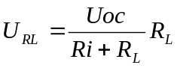，则入端等效电阻为：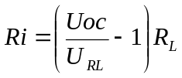
（3）把有源一端口网络中的独立电源置零，然后在端口处加一给定电压u，测得流入端口的电流i，则R_{i}=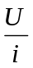。
4、补偿法测量开路电压U_{OC}。
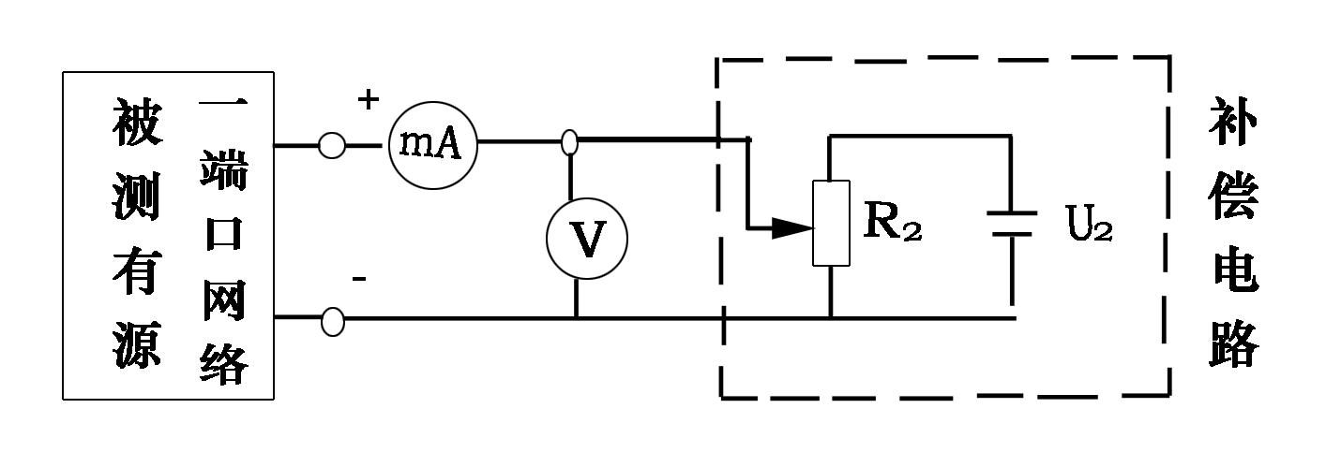
该法测量精度较高，因为测量输出电压时，有源一端口网络输出电流可以做到为零。测量线路如图1-3所示，通过调整R₂或U₂使电流表的读数为零，此时测得电压表的读数即为U_{OC}。

图1—3
三、实验任务
1、叠加定理的验证
实验电路如图1-4。U₁、U₂分别由两台直流稳压电源提供。K₁、K₂为两个转换开关，当它们合向1-1′时，表示电源已接入电路，若K₁、K₂合向短路线2-2′侧时，则表示该电源等于零。（即短路）
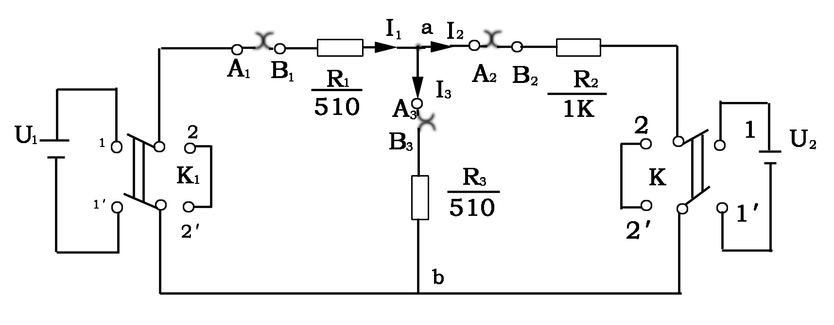
调整U₁=6V，U₂=12V，分别测量，U₁单独作用时（U₂=0），电路各支路电流I₁′I₂′I₃′；U₂单独作用时（U₁=0），电路各支路电流I₁″I₂″I₃″；U1和U₂同时作用时，电路各支路电流I₁、I₂、I₃。数据记入自拟表格；电表读数要注意用物理量的参考、实际方向决定其正负。

图1—4
2、有源一端口网络实验
（1）伏安特性及最大功率输出条件
实验线路如图1-5所示，调整U₁=20V，由小到大改变电阻R_{L}阻值，测量有源一端口网络输出电流及电压填入表1-1中。为保证测量精度，必须将电压表并接在R_{L}两端时读取电流，这样计算的R_{L}阻值将包括电压表的内阻在内，将所测得U除以I便得R_{L}之值。
（2）用原理说明中3、4项的测量方法测量图1-5所示被测有源一端口网络的开路电压和等效电阻。自拟记录表格。
3、有源一端口网络的等效电压源——验证戴维南定理
利用稳压电源和电阻相串联，组成一实际电压源，调整稳压电源的输出电压U=Uoc（第2项实验中所测开路电压），电阻利用原被测一端口网络的电阻组成，如图1-6所示，依次改变负载电阻R_{L}的阻值（如表1-2中所示），测量I和U，填入表1-2中。

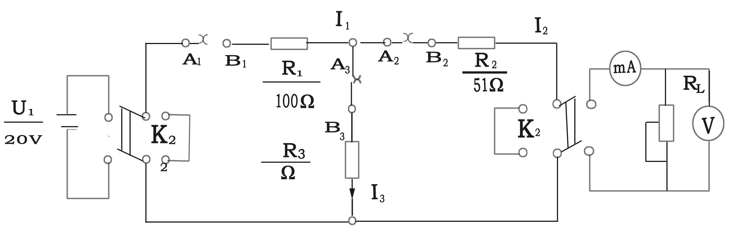
510Ω
1K
510Ω
Ω

图1—5
表1-1
R_{L}（Ω参考值） | 0
I（mA）
U（V）
R_{L}=U/I（Ω）
P_{L}=UI（W）

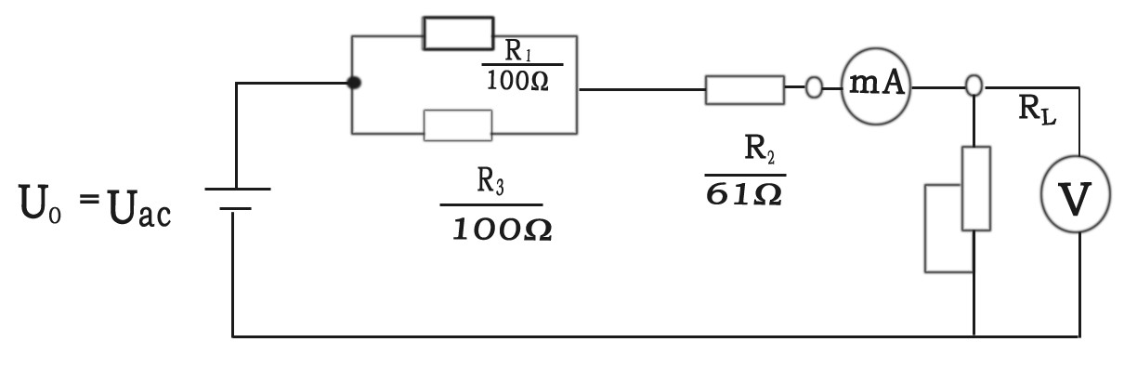
1K
510Ω
510Ω

图1—6
表1-2
R_{L}（Ω参考值） | 0
I（mA）
U（V）

四、实验设备
1、稳压电源 2.4V、2A 二台
2、直流毫安表 0-150 mA 一只
3、直流电压表 0-30V 一只
4、变阻器 一台
5、其他元件 若干
五、实验报告
1、实验要求及线路；
2、由实验1数据验证叠加定理，并与理论计算值进行比较；
3、绘制有源一端口网络的伏安特性及P=f（R_{L}）关系曲线，计算Uoc和Ro，及验证最大的功率匹配条件。
4、用表1-1、1-2数据绘制等效电压源的伏安特性，验证戴维南定理；
5、用原理3、4中方法测得的Uoc及Ri与伏安特性法所测得数据列表比较。

实验二 常用电子仪器的使用及典型信号的观测
一、实验目的
1、了解示波器的工作原理，正确使用示波器。初步掌握用示波器观察电信号波形并定量测出正弦信号和脉冲信号的波形参数的方法；
2、学习使用低频信号发生器；
3、学习使用毫伏表；
4、熟悉电路、信号与系统实验板。
二、原理说明
1、示波器的构造及各部分的作用
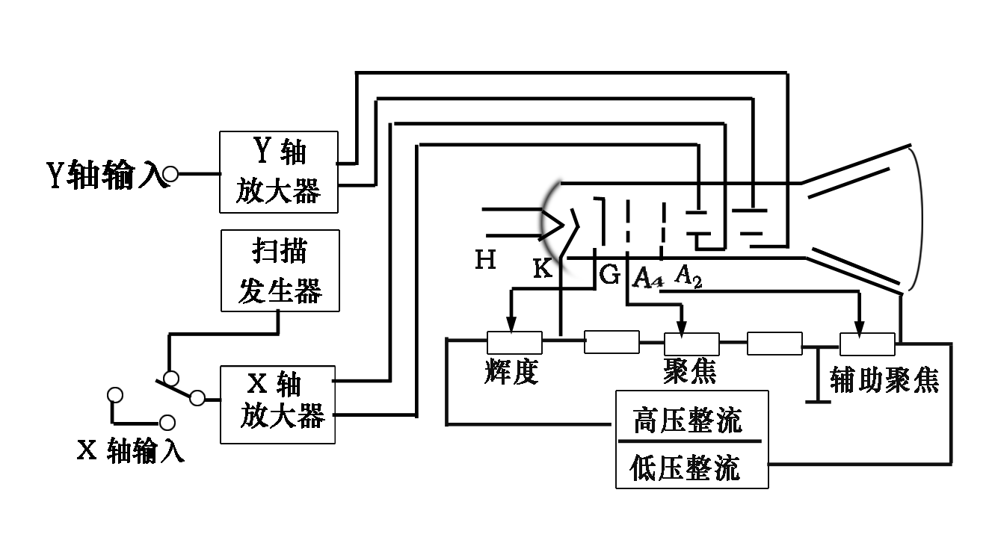
示波器是一种途广泛的电子测量仪器。它可以用来观察和测量随时间变化的电信号的图形。一般示波器包括有示波管，Y轴放大器、X轴放大器，扫描发生器及电源等五个主要部份组成，其结构方框如图2-1所示。

图2—1 示波器方框图
示波管是示波器的重要部件，示波管的功能是用电信号控制电子的集束（称电子束或电子射线），使之按电信号的规律射在荧光屏上，使荧光屏内层涂的荧光物质发光，而变为光信号，通常示波器用的示波管是单电子束静电偏转示波管，这种示波管由电子枪，偏转系统和荧光屏三部分组成。
电子枪包括灯丝、阴极、控制栅，第一阳极和第二阳极。灯丝用来加热阴极，使阴极发射电子，电子穿过控制栅后被子第一阳极和第二阳极加速和聚焦。所以电子枪起产生电子和使电子聚焦成束并加速的作用。
偏转系统包括一对Y轴偏转板，一对X轴偏转板，每对偏转板本身两板平行，两对偏转板空间位置相互垂直。Y轴偏转板控制电子束沿Y轴方向上下运动，X轴偏转板控制电子束沿X轴方向左右运动。运动距离与偏转板上所加的电压成正比，所以偏转系统使电子束按电信号大小而偏转。
最后电子束打在涂有荧光剂的屏面上，发出可见的光点，这样荧光屏就能把电子束的运动转换为光迹。
Y轴放大器把信号放大到一定的幅度，然后加在示波管的Y轴偏转板上，因而Y轴放大器带有衰减器用以调节垂直幅度，确保屏面上图形的垂直幅度适当，进行定量测量。
扫描发生器和X轴放大器称为扫描时基部份。扫描发生器产生一个与时间成线性关系的周期性锯齿波电压（又称扫描电压），经过X轴放大器放大以后，再加到示波管X轴偏转板上，X轴放大器带有衰减器。
电源部分示向示波管的和其他电子元件提供所需的各组高低压电源，以保证示波器各部分工作正常。
2、显示波形的原理
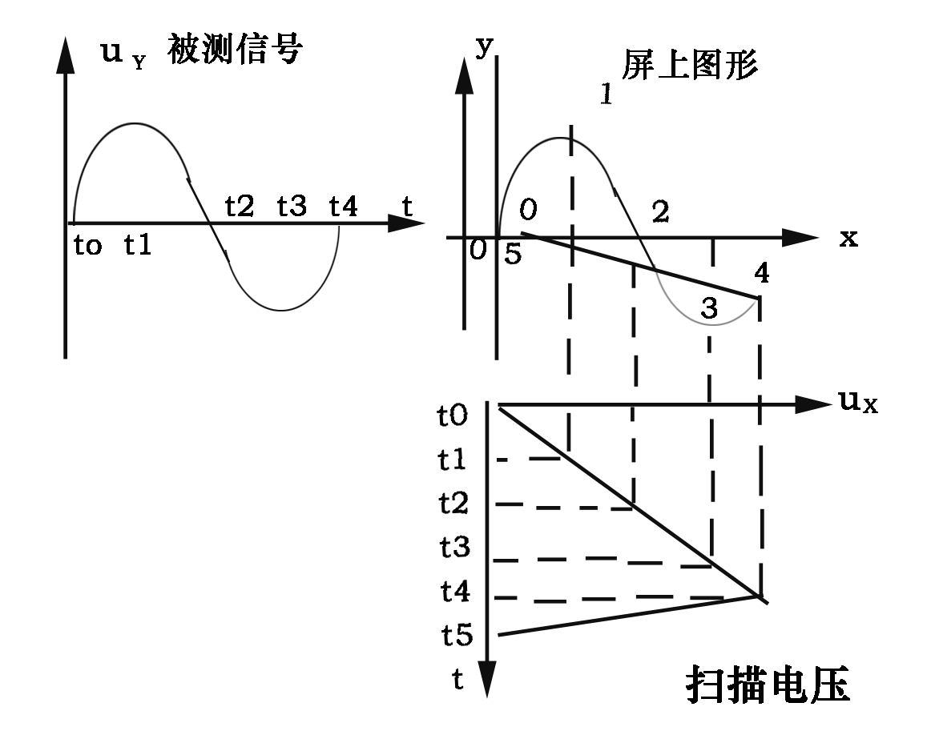
示波器是观察被测电信号的电压和时间关系，即u_{Y}=f（t）的图形，该图形在荧光屏上显示出来为y=f（x）。当示波管垂直偏转板上加有待测信号电压u_{Y}=U_{Y}m·Sint，水平偏转板上加线性扫描电压（锯齿电压）u_{x}时，光点某一瞬间在荧光屏上的位置。就取决于此时刻u_{Y}和u_{x}数值，当t=t₀时，u_{Y}=0，u_{x}=0，光点在荧光屏上O点，当t=t₁、t₂和t₃、t₄时刻，光点在荧光屏的1、2、3、4点等位置。（图2-2）

图2—2
若把光点在所有时刻位置的轨迹全部画出，荧光屏上即显示出图中所示正弦波的图形。
扫描电压对荧光屏上所显示的图形影响很大，扫描电压信号周期是被测信号周期的几倍，这个倍数决定了屏上图形的周期数，这样图形才是稳定不动的。这由线性扫描电压发生器内的同步（整步）电路来完成的。扫描电压幅度Uxm决定了屏上图形在水平方向上的宽度。
3、示波器面板上各旋钮或开关的作用
示波器种类不同，旋钮开关数目以及在面板上的位置和称呼也不全相同，但大体上可以分为主机、Y通道、X通道三部分。
3．1、主机部分
（1）[电源]开关，用来接通或切断电源，接通电源时指示灯亮。
（2）[亮度]旋钮，或[辉度]旋钮，用来控制荧光屏上显示波形的亮度。
（3）[聚焦]旋钮，调节荧光屏上亮点的大小即图形的清晰度。
（4）[辅助聚焦]旋钮，作用与聚焦旋钮相同，通常二者配合调节。
（5）[标尺亮度]旋钮，调节荧光屏坐标照明的亮度。
3．2、Y通道
（1）[Y轴位移]旋钮，控制荧光屏上图形在垂直方向的位置，用 来表示。
（2）[Y轴增幅]和[Y轴衰减]旋钮，用以调节图形Y轴方向的幅度及校准Y轴灵敏度。
（3）[V/diV--Y轴灵敏度]（伏/厘米）开关，用以选择Y轴偏转灵敏度。即步级调节Y轴幅度，以便定量计算幅值。
3．3、X通道
（1）[X轴位移]旋钮，控制荧光屏上图形在水平方向上的位置，以 来表示。
（2）[X轴增幅]和[X轴衰减]旋钮，用来调节图形X轴方向的幅度及校准X轴灵敏度。
（3）*[扫描范围]开关，步级调节（粗调）扫描信号的频率。
（4）*[扫描微调]旋钮，微调扫描信号频率。
（5）[整步选择]或[触发选择]开关，用以选择内、外或电源等同步或触发信号。
（6）[整步增幅]或[触发电平]旋钮，控制同步信号电压的幅度或触发电平的高低。
（7）[S/diV--X轴灵敏度]（秒/厘米）开关，用以选择扫描周期，以便定量计算时间量。
（8）水平工作选择开关，用来接通或切断X通道中的扫描信号，以转换示波器的工作方式。
4、示波器的基本测量方法
4．1、电压幅值测量
按示波器种类不同，常有以下两种方法测量电压幅值。
对于有[V/diV]开关的示波器，Y轴的坐标比例已经确定，故只需将被测信号占坐标的格子数（cm）乘以[V/diV]开关所指的刻度即可测出其峰一峰。若荧光屏上波形如图2-3所示，正弦电压峰一峰值占有7格子，[V/diV]开关指在1伏则Vp-p=7cm×1V/diV=7V 。因Vp-p是被测信号电压的幅值Um的2倍，Um=Vp-p/2，进而被测信号电压的有效值U=Vp-p/2。

7cm
图2-3 电压幅值、周期的测量
9.5cm

对Y轴只有连续调节增幅的示波器，需要首先输入一个已知幅值的标准信号电压，调节Y轴增幅以确定荧光屏上Y轴的坐标单位（即定标V/cm），再将被测信号输入，幅值计算方法与上述的相同，注意，定标后，不能再旋动Y轴增幅旋钮。
4．2、电流幅值测量
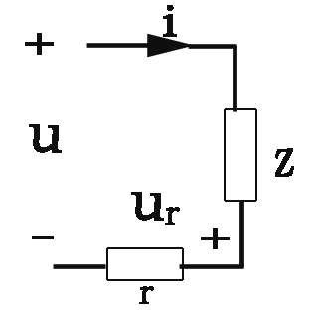
测量电流一般是用电阻取样法将电流信号转换为电压信号以后，再进行测量。例如，如图2-4中，为要测量Z支路的电流i，先串接一个取样电阻r，因u_{r} = i * r ，则i = u_{r}/r，因此，用示波器测出u_{r}幅值后，再除以取样电阻即可得出支路电流i。
图2-4
在这里有几个问题要注意：为了减少取样电阻r对原电路的影响，通常取r＜＜z，取样电阻应为无感电阻，同时阻值要测定。
注意示波器地线的合理选取。若电源采用信号发生器，那末，信号发生器和示波器的地线一般要联接在一起，这时取样电阻的地线取法常用图2-5（a）所示的形式，若信号源和示波器接地线不需联接在一起，则地线也可采用图2-5(b）形式，这时接地点不同，观察到的u_{r} 相位也不同。
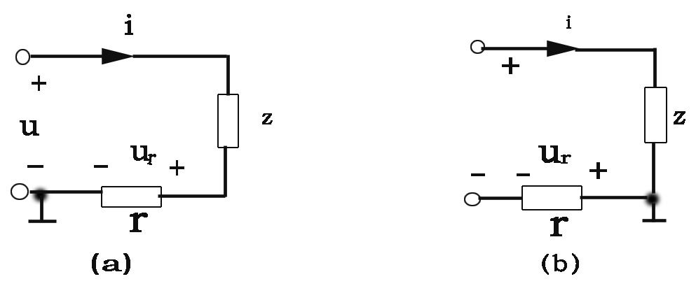

图2—5 示波器地线的联接方式

4．3、频率（周期）的测量
测量信号频率（或周期）的方法基本上可分为两大类，一种是利用扫描工作方式，另一种是利用示波器的X-Y工作方式（即水平工作方式），下面分别加以介绍：
用扫描工作方式测量信号的频率（或周期），实质上是在确定锯齿波的周期（时间）坐标（称为定时标）之后，再与被测信号的周期进行比较测量。
对X通道部分有[s/diV]开关的示波器，X轴的时间坐标已经确定。因此，只须将被测信号的一个周期所占有的格子数（厘米）乘以[s/diV]开关所示的刻度。即可测出周期。若仍如图2-3所示的波形，正弦信号一个周期在水平方向占有9.5个格子，[s/diV]开关指向5毫秒，则
T=9.5cm×5×10⁻³ s/cm=4×10⁻³s=47.5ms
所以正弦信号周期为47.5毫秒，即频率约为21赫兹。
注意：此时示波器的[X轴增幅]（扫描扩展）旋钮应置于校正位置。
对X轴只有扫描范围（粗调）和扫描微调的示波器，轴的时间坐标未被确定。因此需要首先输入一个已知周期的标准信号，调节扫描频率和[整步增幅]或[触发电平] ，使其图形稳定下来。这时由标准信号一个周期所占的格子数即可确定[s/cm]的数值，然后再将被测信号输入。周期的计算方法与上相同。注意，确定了X坐标之后，不能再旋动扫描范围（粗调）和微调旋钮。
此外，还有一些示波器设有专门用来测量频率的时标开关。被测信号稳定后将时标开关合上。于是，被测波形轮廓成为间断亮点（线），时标旋钮所指的刻度即代表两个亮点之间的时间。
利用示波器的X-Y工作方式，即把水平工作选择开关置于水平工作状态，此时，锯齿波信号被切断，X轴输入已知标准频率的信号，经放大后加置水平偏转板。Y轴输入待测频率的信号，经放大后加置垂直偏转板，荧光屏上呈现的是u_{x}和u_{Y}的合成图形，即李沙育图形。从李沙育图形的形状可以判定测信号u_{r}的频率。当李沙育图形稳定后，设荧光屏水平方向与图形的切线交点数为Nx，垂直方向与图形的切线交点数为N_{Y}，则已知频率fx与待测频率f_{Y} 有如下关系：f_{Y}：f_{x}=Nx:N_{Y}，即f_{Y}=fx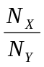。图2-6示出几种常见的李沙育图形及对应的频率比
f_{x}:f_{Y} | 1:2 | 1:3 | 3:1
图2—6
4．4、同频率两信号之间相角差的测量
相角差实际上仍然是一种时间量，只不过输入是两个信号，利用X轴扫描定时标的方法，需要采用能同时显现出两个输入信号的双踪示波器，将Y₁、Y₂之间的相角差折算为时间量后即可测出。例如，若测得信号一周期所占的格子数为T，两信号波形水平方向差距的格子数为Δt，见图2-7所示，则相角差为
= 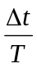* 360°

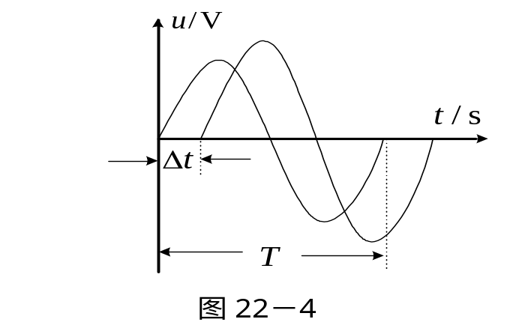
图2-7 相位差的测量

用李沙育图形也可以测量相角差，测量时，u1接示波器X轴输入，u2接Y轴输入，U1与U2相位不同，荧光屏上就会出现不同的图形。如图2-8中，u2比u1滞后角，李沙育图形为一斜椭圆。其中，a表示t1（u2过零）时刻，u1的幅值，b表示在t2时刻u1的峰值，则a=b·sin，即=sin-1（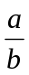）。
利用示波器的X-Y工作方式除了可以用来显示李沙育图形，
t₁
t₁
t
0
t₂
b
Y
X
a
0
0
u₁
t
t₂
u₂

图2-8 用李沙育图形测量相角差
还可以用来显示元件的特性曲线，以及状态轨迹等。总之，示波器X-Y工作方式是将两个互相关联的电信号分别从X轴和Y轴输入，显示的图形则是这两个信号的合成，图解的方法与图2-2所示的相类似。
5．函数信号发生器
函数信号发生器是输出信号频率为0--3MHz、输出信号幅度为Vp-p = 0—20v可调的低频信号发器。能产生多种波形（正弦波、方波、脉冲波、三角波、斜波）信号，并可以点频、扫频两种方式输出信号。
6、交流毫伏表伏表
交流毫伏表是在电工电子等电科学实验中用来测量电路中激励或响应信号电压有效值的电子仪表。
三、实验任务
1、熟悉示波器和信号发生器的各主要开关和旋钮的作用。
1．1、示波器置于扫描（连续）工作方式。接通电源并经预热以后，在示波器的荧光屏上调出一条水平扫描亮线来。分别旋动[聚焦]、[辅助聚焦]、[亮度]、[标尺亮度]、[垂直位移]、[水平位移]等旋钮。体会这些旋钮的作用和对水平扫描线的影响。
1．2、把信号发生器输出调到零值位置并接示波器的输入端，然后合上信号发生器的电源开关，预热后选定其输出波形（三角波）、频率（1kHz) 和输出电压（Vp-p=1V），在示波器的荧光屏上，调出被测信号的波形来，分别旋动（或转换）示波器的水平扫描系统（X通道）和垂直系统（Y通道）的各旋钮（或开关）。体会这些旋钮（或开关）的作用以及输入信号波形的形状和稳定性的影响。
1．3分别改变信号的幅值和频率，重复调节和加以体会。
2、几种典型信号的测试
正弦波、方波、三角波波形的有效值Urms、平均值Uav、峰值Um之间的关系如表2-1：
表2-1
波形\系数 | Urms / Uav | Uav / Um | Urms /Um
正弦波 | 1.11 | 0.64 | 0.71
方 波 | 1 | 1 | 1
三角波 | 1.15 | 0.5 | 0.56

2.1几种周期信号的幅值、有效值及频率的测量
调节函数信号发生器，使它的输出信号波形分别为正弦波、方波和三角波，信号的频率为1kHz，信号的有效值大小为1V；
用示波器显示波形。测量相应波形的周期和峰值，记入表2-2内,并计算出频率和有效值：
表2-2
信号波形 | 信号频率(KHz) | 信号有效值(v) | 示波器测量值 |  | 计算值
信号波形 | 信号频率(KHz) | 信号有效值(v) | 周期  （ms） | Vp-p  (v) | 频率(KHz) | 有效值(v)
正弦波 | 1
方 波 | 1
三角波 | 1

2.2、用示波器观测正弦交流电路的参数
按图2-9接线:
函数信号 u_{s} R=1k u_{R}
发生器

C=0.1μF
示波器接地端 示波器CH1、2通道(黑)

示波器CH1通道(红)

示波器CH2通道(红)
图2-9

调节函数信号发生器，使它的输出信号波形为正弦波，信号的频率分别为1KHz和2kHz，信号的有效值为1V；
用示波器显示波形。分别测量电阻R上电压V_{Rp-p}、周期T_{R}及u_{s}与u_{R}之间的相位差，记入表2-3内,并计算出频率和有效值：

表2-3
信号波形 | 信号频率(KHz) | 示波器测量值 |  |  | 计算值
信号波形 | 信号频率(KHz) | 周期  （ms） | Vp-p  (v) | 相位差  ( °) | 频率(KHz) | 有效值(v)
正弦波 | 1
正弦波 | 2 |  |  |  | * | *
正弦波 | 5 |  |  |  | * | *

四、注意事项
1、在用示波器测量前，各旋钮先要调到初始状态。
2、示波器上两个信号输入探头在同时接入被测实验电路时，要做到接地点统一。
五、实验设备
1、示波器 一台
2、低频信号发生器 一台
3、万用表 一只
4、元件实验板 一块
五、实验报告
1、由实验1测量各种波型信号的幅度；
2、由实验2观察的相位差与计算值相比较；
3、分析实验数据，找出电路激励与响应之间的关系并给出结论；
4、如用示波器观察正弦信号时，荧光屏上出现图2-10几种情况时，试说明示波器哪些旋钮的位置不对？应如何调节？
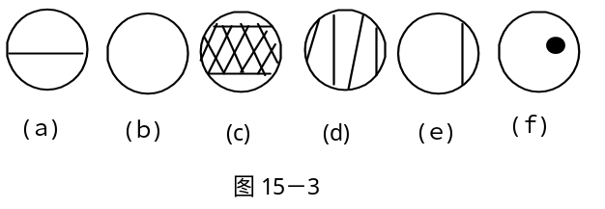
图2-10

实验三 数字电子仪器使用
一、实验目的
1、学习使用DDS数字信号发生器，初步掌握常用信号输出的调节方法。
2、学习使用数字存储示波器，初步掌握常用信号参数的观测方法。
二、设备简介
三、实验任务
１、调节DDS信号发生器使其输出3MHz、1.00Vp-p正弦交流信号，并用数字示波器：
①手动测量该信号电压的峰峰值Vp-p、频率Freq；
②自动测量该信号电压的峰峰值Vp-p、最大值Vmax、最小值Vmin、周期平均值Mean、平均值Vmea、周期均方根值（周期有效值）Crms、均方根值（有效值）Vrms、频率Freq、周期Prd。
２、调节DDS信号发生器，使其输出50ＫＨz、500mVp-p方波信号，并用数字示波器：
①手动测量该信号电压的峰峰值Vp-p、频率Freq；
②自动测量该信号电压的峰峰值Vp-p、最大值Vmax、最小值Vmin、周期平均值Mean、平均值Vmea、周期均方根值（周期有效值）Crms、均方根值（有效值）Vrms、频率Freq、周期Prd、脉宽Bwid、正占空比+Dut、负占空比-Dut。
３、调节DDS信号发生器，使其输出2ＫＨz、2.00Vp-p脉冲信号，并用数字示波器测量该信号电压占空比为30％和80％时的：
①手动测量该信号电压的峰峰值Vp-p、频率Freq ；
②自动测量该信号电压的峰峰值Vp-p、最大值Vmax、最小值Vmin、周期平均值Mean、平均值Vmea、周期均方根值（周期有效值）Crms、均方根值（有效值）Vrms、频率Freq、周期Prd、脉宽Bwid、正占空比+Dut、负占空比-Dut。
４、调节DDS信号发生器，使其输出100ＫＨz、3.00Vp-p三角波信号，并用数字示波器：
①手动测量该信号电压的峰峰值Vp-p、频率Freq ；
②自动测量该信号电压的峰峰值Vp-p、最大值Vmax、最小值Vmin、周期平均值Mean、平均值Vmea、周期均方根值（周期有效值）Crms、均方根值（有效值）Vrms、频率Freq、周期Prd。
5、*（选做）调节DDS信号发生器，使其输出１KHz、含有0.2V直流偏置分量的1.00Vp-p正弦波信号，并用数字示波器：
①手动测量该信号电压的峰峰值Vp-p、频率Freq ；
②自动测量该信号电压的峰峰值Vp-p、最大值Vmax、最小值Vmin、周期平均值Mean、平均值Vmea、周期均方根值（周期有效值）Crms、均方根值（有效值）Vrms、频率Freq、周期Prd。
6、（选做）**调节DDS信号发生器，使其输出１00Hz/1Vp-p、调制深度为30%和80%的正弦调幅波信号，并用数字示波器：
①手动测量该信号电压的最大值Vmax 、频率Freq1、Freq2；
②自动测量该信号电压的峰峰值Vp-p、最大值Vmax、最小值Vmin、平均值Vmea、均方根值（有效值）Vrms。
7、（选做）***调节DDS信号发生器，使其CH1输出１KHz/1Vp-p、初相位Phase=0º正弦波；CH2输出１KHz/2Vp-p、初相位Phase=300º或60º正弦波，并用数字示波器分别手动和自动测定两正弦信号的相位差Φ角。
8、（选做）****用示波器观测正弦交流电路的参数
按图3-1接线:
函数信号 u_{s} R=1k u_{R}
发生器

C=0.1μF
示波器接地端 示波器CH1、2通道(黑)

示波器CH1通道(红)

示波器CH2通道(红)
图3-1

调节函数信号发生器，使它的输出信号波形为正弦波，信号的频率分别为1KHz、2kHz、5 kHz，信号的有效值为1V；
用示波器显示波形。分别测量电阻R上电压V_{Rp-p}、周期T_{R}及u_{s}与u_{R}之间的相位差，记入表3-1内,并计算出频率和有效值：

表3-1
信号波形 | 信号频率(KHz) | 示波器测量值 |  |  | 计算值
信号波形 | 信号频率(KHz) | u_{Rde}的  周期  （ms） | u_{Rp-p}  (v) | u_{s}与u_{R}  之间  相位差  ( °) | 频率(KHz) | 有效值(v)
正弦波 | 1
正弦波 | 2
正弦波 | 5

四、仪器设备
DDS数字信号发生器 1台
数字存储示波器 1台
五、报告要求
1、观察到的各个波形分别画在坐标纸上。
2、结合电路元件参数进行分析讨论。
3、分析表3-1数据，总结：当电路元件参数不变，电路激励信号幅值不变，改变电路激励信号频率，电路中示波器测量参数变化规律。

实验四 一阶动态电路时域响应的测试与研究
一、实验目的
1、学习用示波器观测和研究一阶动态电路时域响应的方法；
2、测定RC一阶电路的零输入响应、零状态响应,研究其规律和特点；
3、测定RC一阶电路的零输入响应、零状态响应,研究其规律和特点；
4、学习一阶电路时间常数的测量方法，了解电路参数对时间常数的影响；
5、了解微分电路和积分电路的特点。
二、原理说明
观测一阶动态电路时域响应就是观测电路响应信号随时间变化的曲线（即波形图）。
1、RC一阶电路的零状态响应
RC一阶电路如图4－1所示，开关S在‘1’的位置，ｕ_{C}＝0，处于零状态，当开关S合向‘2’的位置时，电源通过R向电容C充电，ｕ_{C}（ｔ）称为零状态响应:
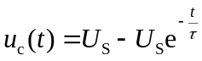
t≥0
ｕ_{C}变化曲线如图3－2所示，当ｕ_{C}上升到0.632Us所需要的时间称为时间常数τ，τ=RC。
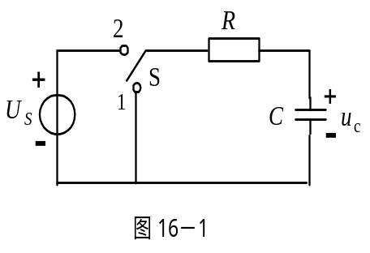
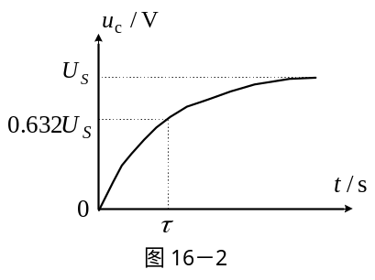
图4－1
图4－2

2、RC一阶电路的零输入响应
在图4－1中，开关S在‘2’的位置电路稳定后Uc=Us，再合向‘1’的位置时，电容C通过R放电，ｕ_{C}（ｔ）称为零输入响应:
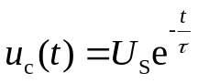
t≥0
ｕ_{C}变化曲线如图3－3所示，当ｕ_{C}下降到0.368Us所需要的时间称为时间常数τ，τ=RC。
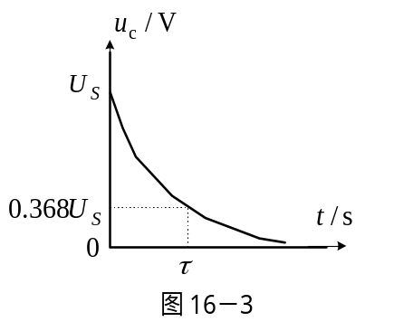
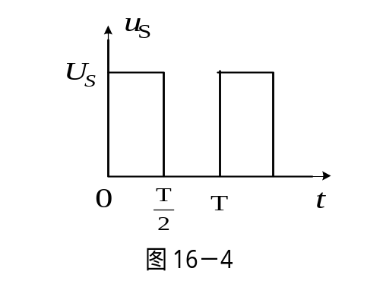
图4－3
图4－4

3、测量RC一阶电路时间常数和时域响应曲线（即波形图）
图4－1电路的上述暂态过程很难观察，为了用普通示波器观察电路的暂态过程，可采用图4－4所示的周期性方波ｕ_{S}作为电路的激励信号，方波信号的周期为T，只要满足
T/2 ≥5 τ
便可在示波器的荧光屏上形成能够重复出现的RC一阶电路的零输入响应、零状态响应的响应波形。
这是因为方波的前沿相当于给电路加了一阶跃输入，相当于图4－1中的开关S由1处合向2处，其响应就是零状态响应；方波的后沿相当于在电容具有初值uc（0_）时把电源用短路置换（即图4－1中的开关S由2处合向1处），电路响应转换成零输入响应。
把电阻R、电容C串联与方波发生器的输出端连接，用双踪示波器观察电容电压ｕ_{C}，便可观察到稳定的指数曲线，如图4－5所示，在荧光屏上测得电容电压最大值Ucm = a(cm)；取b=0.632a (cm) ，与指数曲线交点对应时间ｔ轴的X点，则根据时间ｔ轴比例尺（即ｔ轴灵敏度s/cm），该电路的时间常数：
τ = x(cm) * 时间轴灵敏度(s/cm)

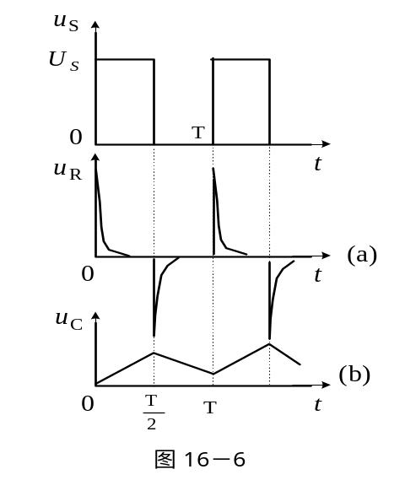
图4－6
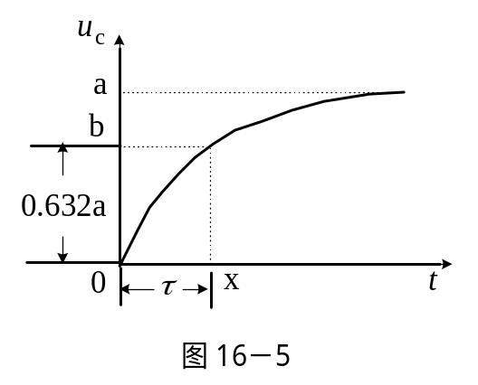
图4－5
D

上述方法求出的τ，也就是D点的时间轴坐标t₁，D点的电压轴坐标u_{c1}由下式求得:
u_{c1} = b(cm) * 电压轴灵敏度(v/cm) = 0.632a(cm) * 电压轴灵敏度(v/cm)
D点坐标：D（t₁ , u_{c1}）。同样，按照D点坐标的测定办法，可测定图4－1所示RC电路暂态过程波形图上其它点的坐标，在坐标纸上定量绘出一阶动态电路时域响应曲线（即波形图）。
4、微分电路和积分电路
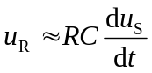在方波信号ｕ_{S}作用的R、C串联电路中，当满足电路时间常数远远小于方波周期T 的条件时，电阻两端（输出）的电压ｕ_{R}与方波输入信号ｕ_{S}呈微分关系，
该电路称为微分电路。
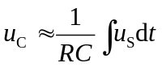当满足电路时间常数远远大于方波周期T的条件 时，电容C两端（输出）的电压ｕ_{C}与方波输入信号ｕ_{S}呈积分关系，
该电路称为积分电路。
微分电路和积分电路的输出、输入关系如图4－6（ａ）、（ｂ）所示。

三、实验任务
1、实验电路联接图：见图4－7a测量u_{R}、图4－7b测量u_{C}

示波器CH1通道(红)

函数信号发生器 us C uC
u_{R}

R 示波器CH2通道(红)
示波器CH1、CH2通道(黑)

图4－7a
示波器CH1通道(红)
R 示波器CH2通道(红)

uR
函数信号 us C uC
发生器

示波器CH1、CH2通道(黑)

图4－7b

2、分别测绘R=1K、C=0.1μF的RC串联电路在峰－峰值为V_{P-P}＝2V，f=100Hz、1KHz的方波激励下的电压响应ｕ_{R}、ｕ_{C}波形图。并求出电路时间常数τ。
3、分别测绘（1）R=10K、C=0.1μF；（2）R=100、C=0.1μF的RC串联电路在峰－峰值为V_{P-P}＝2V，f=1KHz的方波激励下的电压响应ｕ_{R}、ｕ_{C}波形图。并求出电路时间常数τ。
4、激励信号方波的峰－峰值V_{P-P}＝２V，f=100Hz、1KHz、10KHz
（1）积分电路：取R*C››T，用示波器观察激励ｕ_{S}与响应ｕ_{C}的变化规律；
（2）微分电路：取R*C‹‹T，用示波器观察激励ｕ_{S}与响应ｕ_{R}的变化规律。
5、操作步骤：
（1）在实验板上找到实验所须元件，按图4－7接线；
▲注意：示波器CH1、CH2的接地点（两探头黑夹子）统一。
（2）打开信号发生器并调节有关旋钮，使其输出实验所需的信号；
（3）用示波器观测电路激励、响应信号，绘出电路时域响应曲线（波形图） 。
（4）根据对不同电路参数的电路时域响应曲线（波形图）的对比分析，找出规律，得出结论
四、预习与思考题
1、用示波器观察RC一阶电路零输入响应和零状态响应时，为什么激励必须是方波信号？
2、已知RC一阶电路的R=10KΩ，C＝0.0１μF，试计算时间常数τ，并根据τ值的物理意义，拟定测量τ的方案。
3、在RC一阶电路中，当R、C的大小变化时，对电路的响应有何影响？
4、何谓积分电路和微分电路，它们必须具备什么条件？它们在方波激励下，其输出信号波形的变化规律如何？这两种电路有何功能？
五、仪器设备
1、低频信号发生器 XD-22 一台
2、示波器 一台
3、电感 若干
4、电容 若干
5、电阻箱 一只
五、报告要求
1、把观察各组响应波形分别画在坐标上，并作必要的结论说明。（元件，参数，频率，波形的幅度及时间关系）。
2、从响应波形中估算出电路时间常数和元件参数C，并与计算值比较。
3、回答思考题。

实验五 二阶动态电路时域响应的测试与研究
一、实验目的
1、学习用电子示波器观察RLC串联电路的响应。
2、研究电路参数对响应的影响。
二、原理简述
R、L、C 串联电路如图5-1所示，在矩形脉冲序列电压作用下，相当于周期性地接通直流和短路放电。
若电路的衰减系数（阻尼系数）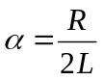，谐振角频率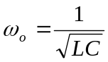。
当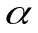＞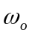即R＞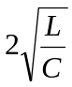时，响应是非振荡性的，称为过阻尼状态。
当=即R=时，响应是临近振荡，称为临界阻尼状态。
当＜即R＜时，响应是振荡性的，称欠阻尼状态，其衰减振荡角频率为：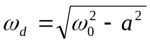。
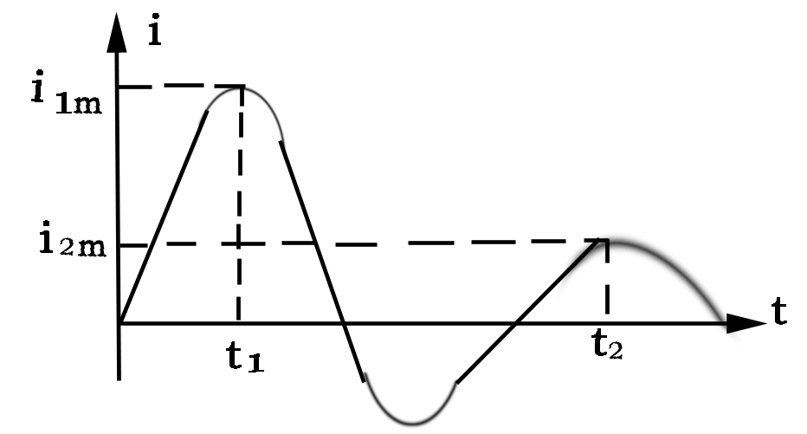
对于欠阻尼状态，衰减振荡角频率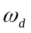和衰减系数可以从响应波形中测量出来，例如在响应i（t）的波形中（图5-2），可利用示波器直接测出，该波形的周期，经换算即得，对于，由于有
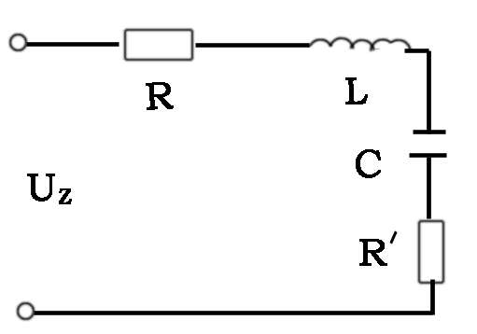

图5—1 图5—2
i_{1m}=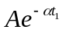： i_{1m}=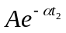
故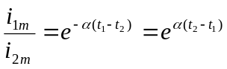
显然，|t₂－t₁|即为周期Td=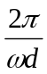，所以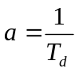In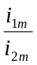。
由此可见，用示波器测出周期Td和幅值i_{1m}，i_{2m}后，就可以算出的值。
三、实验任务
元件按图5-3接线。观察u_{c}和u_{R}’（即i）波形。
1、分别取用三组数值的R，L，C，在电路参数分别有下列关系
R＞、R=、R＜ 时，观察u_{c}和u_{R}’（即i）波形。
元件参考值
元件 | R（） | L（mH） | C（F）
1 | 1K | 100 | 0.5
2 | 2 K | 100 | 0.1
3 | 200 | 50 | 0.01
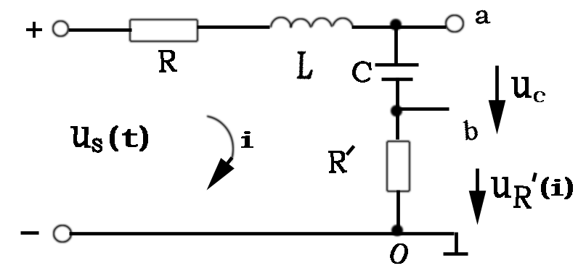
图5—3

图中R′＜＜R，故Uao≈Uc，将a、o端接入示波器Y轴输入所观察的波形可以认为是u_{c}波形，又因为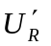与i波形完全相似，所以将b、o端接入示波器Y轴输入 所观察到的波形可以认为是i波形。R′称之取样电阻。
u（t）低频讯号发生器，提供矩形波。
2、当矩形波信号的频率改变后，观察对各组元件的波形影响，自行观察，并记录波形。
四、仪器设备
低频信号发生器 1台
示波器 1台
电感箱 1台
电 容
电阻箱 2只

五、报告要求
1、测绘上述三种情况下的u_{c}、i波形图。
2、改变频率后的波形图。（定性分析）
3、指出它属于二阶电路过渡过程中的哪一种状态，并从理论计算上加以验证。

实验六 稳态交流电路频域响应的测试与研究

一、实验目的
1、学习测定与研究交流稳态电路频率特性的方法；
2、学会用交流毫伏表和示波器测定RC网络的幅频特性和相频特性；
3、熟悉文氏电桥电路及RC双Ｔ电路的结构特点及选频特性。
二、原理说明
1、电路（网络）的频率特性
电路（网络）响应随激励频率变化的特性称为频率特性。
若电路（网络）的激励信号为E（ｊω），响应信号为Re（ｊω），则频率特性函数为
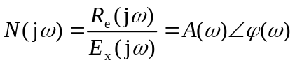上式中，
A（ω）为响应信号与激励信号的大小之比，是ω的函数，其随ω变化的规律称为幅频特性；
（ω）为响应信号与激励信号的相位差角，也是ω的函数，其随ω变化的规律称为相频特性。
2、电路（网络）的频率特性测试方法
(1)逐点描绘法
首先根据电路频率特性曲线的特点找出特征频率点f0，分别用交流毫伏表和示波器测量激励、响应的幅值和相位差，然后在f0两侧依次选取若干个点再逐点进行测量。由测量数据描绘电路频率特性曲线。
(2)扫频法
采用频率特性测试仪器显测电路幅频特性，但其相位差仍需用示波器测出。
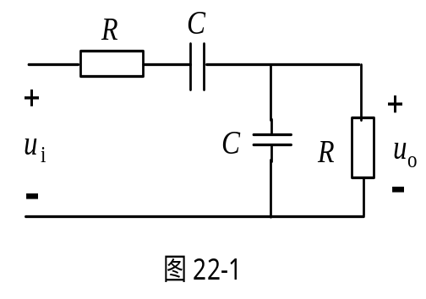
3、文氏电桥频率特性
图6－1
图6－1所示文氏电桥电路的频率特性：
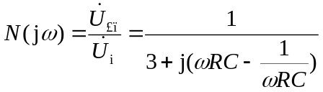
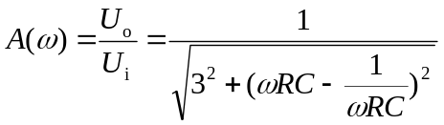其中幅频特性为：

相频特性为：
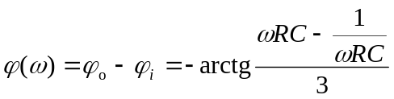
幅频特性和相频特性曲线如图6－2所示，幅频特性呈带通特性。

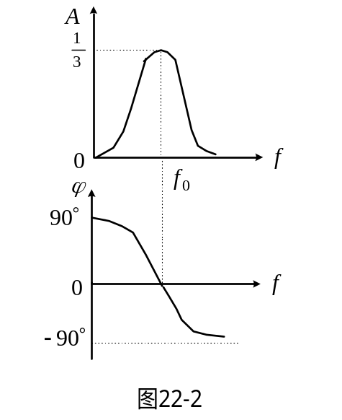
图6－2
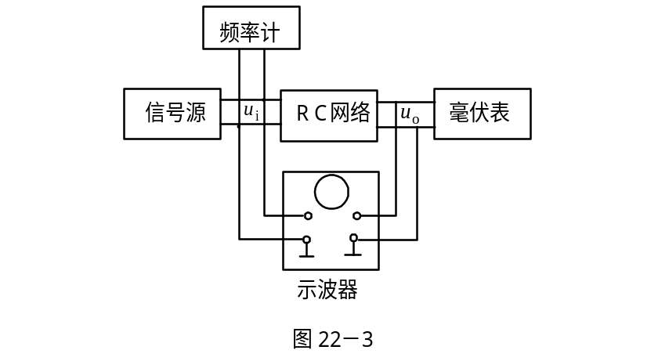
图6－3

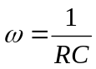当角频率
时

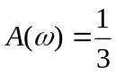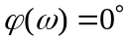
ｕo与ｕi同相，即电路发生谐振，谐振频率
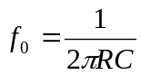
也就是说，当信号频率为ｆ0时，文氏电桥电路的输出电压ｕO与输入电压ｕi同相，其大小是输入电压的三分之一，这一特性称为文氏电桥电路的选频特性。
4、RC网络频率特性的测试
本实验测量频率特性用“逐点描绘法”，图6－3表明用交流毫伏表和双踪示波器测量RC网络频率特性的测试电路图，根据测试电路图：
(1)测量幅频特性：保持信号源输出电压（即RC网络输入电压）Ui恒定，改变频率ｆ，用交流毫伏表监视Ui，并测量对应的RC网络输出电压Uo，计算出它们的比值A＝Uo／Ui，然后逐点描绘出幅频特性A—f曲线；
（2）测量相频特性：保持信号源输出电压（即RC网络输入电压）Ui恒定，改变频率ｆ，用交流毫伏表（或示波器）监视Ui， 用双踪示波器观察ｕo与ｕi波形，如图6－4所示，
图6－4

▲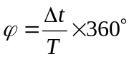若两个波形的延时为Δｔ，周期为T，则它们的相位差 :
然后逐点描绘出相频特性φ--f曲线。
5、用同样方法可以测量RC双T电路的幅频特性，RC双T电路见图6－5，其幅频特性具有带阻特性，如图6－6所示。

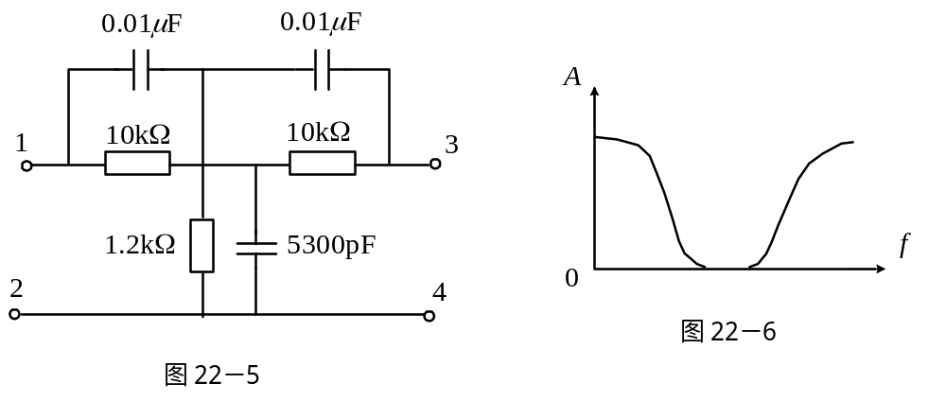
图6－5
图6－6

三、实验任务
1、测量文氏电桥电路的幅频特性
（1）实验电路如图6－3所示，其中，RC网络的参数选择为：R＝1KΩ，C＝0.1μF，信号源输出正弦波电压作为电路的输入电压ｕi，调节信号源输出电压幅值，使Ui＝2V。
（2）改变信号源正弦波输出电压的频率f，并保持Ui=2V不变（用交流毫伏表监视），用交流毫伏表（或示波器）测量输出电压，（可先测量A=1/3时的频率fo点，然后再在fo左右选几个频率点，测量Uo），将数据记入表6－1中。
(3)在图6－3的RC网络中，选取另一组参数：R＝200Ω，C＝2μF，重复上述测量，将数据记入自拟表中。
表6－1
R＝1KΩ，  C＝0.1μF | f(Hz)
R＝1KΩ，  C＝0.1μF | U_{o}(V)

2、测量文氏电桥电路的相频特性
实验电路如图6－3所示，按实验原理中测量相频特性的说明，实验步骤同实验1，将实验数据记入表6－2中。

表6－2
R＝1KΩ，  C＝0.1μF | f(Hz)
R＝1KΩ，  C＝0.1μF | T(ms)
R＝1KΩ，  C＝0.1μF | Δt(ms)
R＝1KΩ，  C＝0.1μF | ϕ(°)

3、测定ＲＣ双T电路的幅频特性*（选做）
实验电路如附图6－3所示，其中RC网络按图6－5连接，实验步骤同实验1，将实验数据记入自拟的数据表格中。
4、根据对不同电路参数的电路（网络）频域特性曲线的对比分析，找出规律，得出结论。
注意事项：由于信号源内阻的影响，注意在调节输出电压频率时，应同时调节输出电压大小，使实验电路（网络）输入的激励信号电压保持不变。
四、仪器设备
1、信号发生器 一台
2、示波器 一台
3、晶体管毫伏表 一台
4、电阻
5、电容
6、电感
五、预习与思考题
1、根据电路参数，估算RC串、并联电路两组参数时的谐振频率。
2、推导RC串、并联电路的幅频、相频特性的数学表达式。
3、什么是RC串、并联电路的选频特性？当频率等于谐振频率时，电路的输出、输入有何关系？
4、试定性分析RC双T电路的幅频特性。
六、实验报告要求
1、根据表6－1和表6－2实验数据，绘制RC串、并联电路的两组幅频特性和相频特性曲线，找出谐振频率和幅频特性的最大值，并与理论计算值比较。
2、设计一个谐振频率为1ｋHZ文氏电桥电路，说明它的选频特性。
3、根据实验3的实验数据，绘制RC双Ｔ电路的幅频特性，并说明幅频特性的特点。

实验七 Ｒ、Ｌ、Ｃ串联谐振电路的研究

一、实验目的
1、加深理解电路发生谐振的条件、特点，掌握电路品质因数（电路Ｑ值）、通频带的物理意义及其测定方法；
2、学习用实验方法绘制Ｒ、Ｌ、Ｃ串联电路不同Q值下的幅频特性曲线；
3、熟练使用信号源、频率计、交流毫伏表和数字示波器。
二、原理说明
在图7—1所示的Ｒ、Ｌ、Ｃ串联电路中，电路复阻抗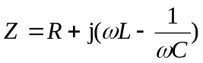，当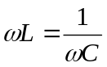时，Z＝R ，与同相，电路发生串联谐振，谐振角频率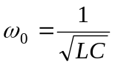，谐振频率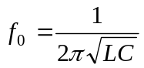。
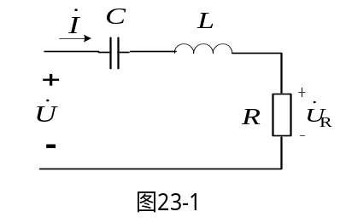
图7-1

在图7－1电路中，若为激励信号，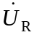为响应
信号，其幅频特性曲线如图7－2所示，在ｆ＝ｆ０时，
A＝1，UR＝U ，ｆ≠ｆ０时，UR＜U ，呈带通特性。A＝0．707，即UR＝0．707U 所对应的两个频率ｆL和ｆｈ为下限频率和上限频率，ｆｈ－ｆL为通频带。通频带的宽窄与电阻R有关，不同电阻值的幅频特性曲线如图7－3所示。

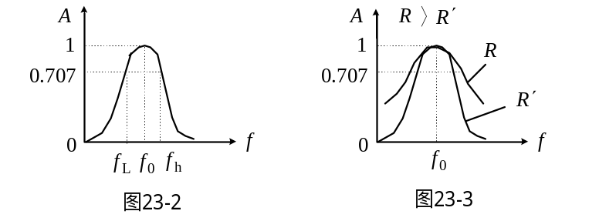
图7-2
图7-3

电路发生串联谐振时，UR＝U ，UL＝UC＝QU ，Q称为品质因数，与电路的参数R、L、C有关。Ｑ值越大，幅频特性曲线越尖锐，通频带越窄，电路的选择性越好，在恒压源供电时，电路的品质因数、选择性与通频带只决定于电路本身的参数，而与信号源无关。在本实验中，用交流毫伏表（或示波器）测量不同频率下的电压U 、UR、UL、UC，绘制Ｒ、Ｌ、Ｃ串联电路的幅频特性曲线，并根据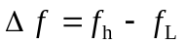计算出通频带，根据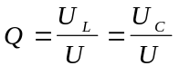或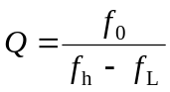计算出品质因数,
三、实验设备
１、信号源（含频率计）
２、交流毫伏表和数字示波器
３、RLC元件
四、实验内容
实验电路如图7－1所示，图中：L＝10或100ｍH，R＝1K、C＝0.1Μf(也可选不同数值)，信号源输出正弦波电压作为输入电压ｕ，调节信号源正弦波输出电压，并用交流毫伏表（或示波器）测量，使输入电压ｕ的有效值Ｕ＝1Ｖ，并保持不变，信号源正弦波输出电压的频率用频率计测量。

1、测量Ｒ、Ｌ、Ｃ串联电路谐振频率
调节信号源正弦波输出电压频率，由小逐渐变大（注意要维持信号源的输出电压不变，用交流毫伏表（或示波器）不断监视），并用交流毫伏表（或示波器）测量电阻R两端电压U_{R}，当U_{R}的读数为最大时，读得频率计上的频率值即为电路的谐振频率ｆ₀，并测量此时的U_{C}与U_{L}值（注意及时更换毫伏表的量限），将测量数据记入自拟的数据表格中。
2、测量Ｒ、Ｌ、Ｃ串联电路的幅频特性
在实验电路的谐振点两侧，调节信号源正弦波输出频率，按频率递增或递减５００Ｈz或１KHz,依次各取7个测量点，逐点测出U_{R}、U_{L}与U_{C} 值，记入表7－1中。
表7－1 幅频特性实验数据一
f(ｋHz)
U_{R} (V)
U_{L} (V)
U_{C} (V)
3、在实验电路中，改变电阻值，使R=100Ω,重复步骤1、2的测量过程，将幅频特性数据记入表7－2中。
表7－2 幅频特性实验数据二
f(ｋHz)
U_{R} (V)
U_{L} (V)
U_{C} (V)
五、实验注意事项
1、测试频率点的选择应在靠近谐振频率附近多取几点，在改变频率时，应调整信号输出电压，使其维持在1V不变；
2、在测量U_{L}和U_{C}数值前，应将毫伏表的量限改大约十倍，而且在测量U_{L}与U_{C}时毫伏表的“＋”端接电感与电容的公共点4。
六、预习与思考题
1、根据实验1、3的元件参数值，估算电路的谐振频率，自拟测量谐振频率的数据表格；
2、改变电路的哪些参数可以使电路发生谐振，电路中Ｒ的数值是否影响谐振频率？
3、如何判别电路是否发生谐振？测试谐振点的方案有哪些？
4、电路发生串联谐振时，为什么输入电压ｕ不能太大，如果信号源给出1V的电压，电路谐振时，用交流毫伏表测ＵＬ和ＵＣ，应该选择用多大的量限？为什么？
5、要提高Ｒ、Ｌ、Ｃ串联电路的品质因数，电路参数应如何改变？
七、实验报告要求
1、电路谐振时，比较输出电压UR与输入电压U是否相等？ＵＬ和ＵＣ是否相等？试分析原因。
2、根据测量数据，绘出不同Ｑ值的三条幅频特性曲线：
ＵR＝f (f), ＵＬ＝f (f), ＵＣ＝f (f)
3、计算出通频带与Ｑ值，说明不同Ｒ值时对电路通频带与品质因素的影响；
4、对两种不同的测Ｑ值的方法进行比较，分析误差原因；
5、回答思考题1、2、5；
6、试总结串联谐振的特点。

实验八 单相交流电路的测试与研究
一、实验目的
1、了解日光灯的工作过程及电路的接线方法。
2、掌握提高功率因数的一般方法。
3、学习单相交流电路的功率测量方法。
二、原理说明
1、日光灯电路的等效电路；
日光灯电路是由日光灯管，镇流器，启辉器连接组成。其中灯管相当于纯电阻性负载（实际旧有少量电感的）。镇流器可用内阻r和电感L来代之，所以，日光灯电路的等效电路如图8-1所示，电路性质属感性负载。
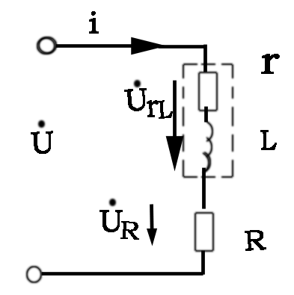
2、提高提高因数
图8-1
通常是在负载端并联电容器，来达到提高功率因数的目的。这样以流过电容器中的容性电流补偿原负载中的感性电流，虽然此时负载消耗的有功功率不变，但随着负载端功率因数的提高，线路上的总电流减少，从而降低了输电损耗，提高了电源设备的利用率。
3、功率表的使用
量程选择，一定要使功率表的电压的量程大于被测元件上的电压，电流的最程大于被测元件所流过的电流，在测量中，电压和电流是否超出了各自的量程，从功率表的读数中是看不出来的，因而要用电压表和电流表来进行监视。
接线方法：功率表的电压端口一定要与被测元件并联，电流端口一定要与被测元件串联，一定要注意星号端钮的接法，不能接错。（见图8-2）
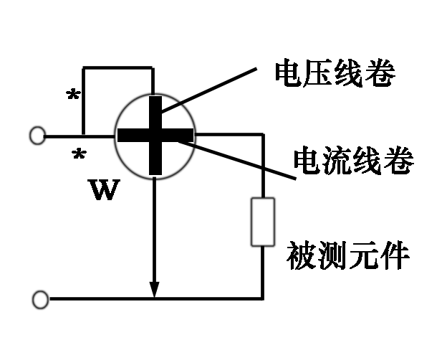
读数（瓦特）=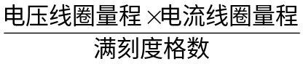×指针偏转格数
图8-2
三、实验任务
日光灯电路连接如图8-3所示，图中a₁X ₁、a₂X ₂、a₃X ₃、a₄X ₄，为四个接有电流插座的短接线，用来测量实验电路中电流。
功率表和电流表的接线如图8-4所示。按图接线，合上闸开关，接通电源，点燃日光灯。
测量在不同电容值（C=0、1、4、F）时，灯管电压，镇流器电压，电源电压和灯电流，总电流，电容器上电流及灯管功率，镇流器的功率，电容器的功率，总电源的功率，自拟表格。
测量镇流器的直流电阻。
四、实验仪器及设备
1、交流电压表 0-300V 一只
2、交流电流表 0.5/1A 一只
3、单相功率表 0-300V 0.5/1A 一只
4、电容箱
5、日光灯具 40W ， 220V 一组

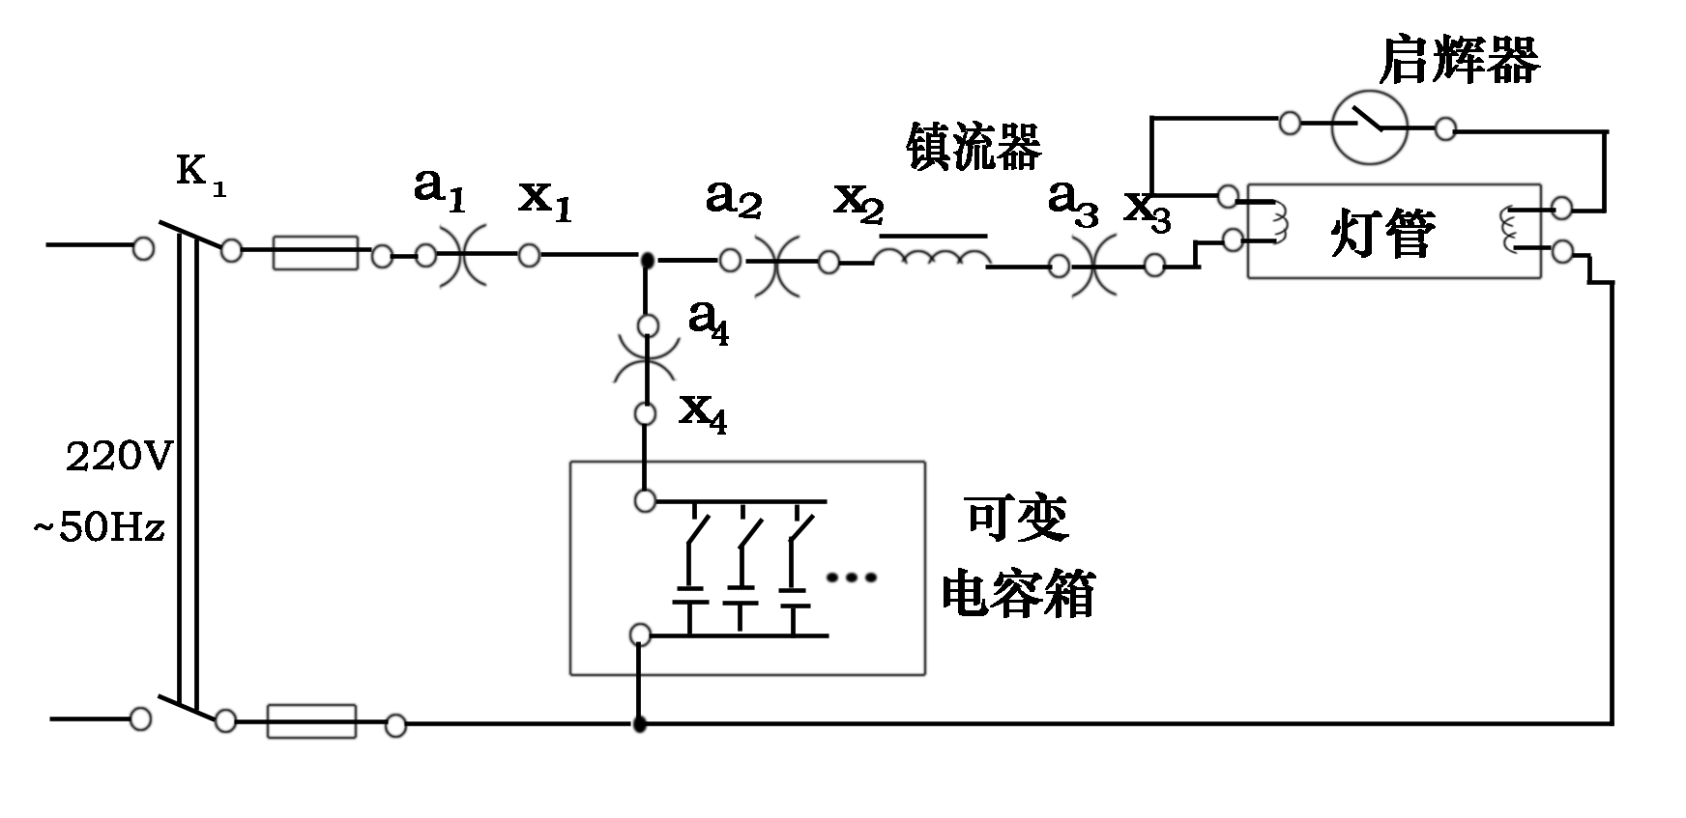

图8—3
W表
A表
I*
U*
I*
电压测笔
电流测笔

图8—4

五、注意事项
1、实验电压为220V，注意操作安全。
2、接线要经指导教师检查后，方可通电。
六、报告要求
1、列表表明在不同电容值时，各项电压、电流及消耗有功功率的数据。
2、计算各电容时时功率因数，cos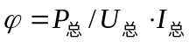。
3、由实验结果计算镇流器的等值参数。（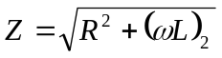，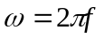）。
4、计算获得功率因数最佳补偿（cos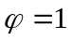）时的电容时。

附：日光灯电路组成和点燃过程：日光灯电路由灯管、镇流器和启动器三部分组成。
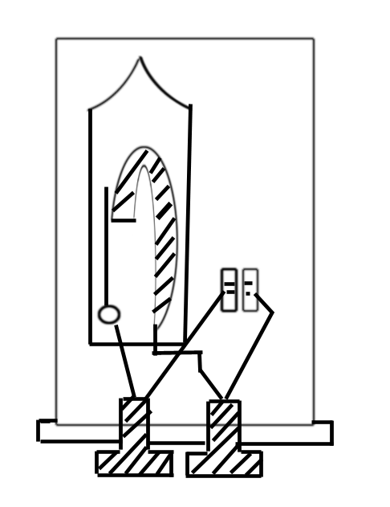
灯管是一根普通的细长真空璃玻管，内壁均匀涂有一层很薄的荧光物质，管内充有稀薄的惰性气体和少量水银蒸汽。在管的两端各有一根用钨丝绕成的灯丝电极。灯丝上涂有受热后易于发射电子的氧化物。镇流器是一个带有铁心的电感线圈。它的作用有二个：一是产生高电压以点燃灯管；二是在日光灯点然后起限流作用，启动器（见图8-5）由一个辉光管和一个小容量的电容器组成，它们装在一个园柱形的外壳内，辉光管是一个充有惰性气体玻璃泡，泡内装有一对触片，一个是不动的静触片，一个是由双金属片制成U形动触片。当二触片间加有电压且在大于某一数值（约135V左右），动静触片接通；否则断开，相当于自动开关作用。二触片间并联一个电容器，是为了消除二触片断开瞬间产生的电火花对附近无线电设备的干扰。
图8-5
当电源接通后，电源电压通过镇流器的灯管两端的灯丝，全部加到启动器辉光管的两个电极之间，引起辉光放电，从而使启动器的动静触片相碰而构成一个回路（图8-6）。灯丝因有电流通过而发热，从而使氧化物发射电子，同时启动器二触片已经接触，电压为零，双金属片冷却恢复原状，使电路断开，电路中的电流突然中断，在镇流器两端感应出一个比电源电压高得多的电压，它与电源一起加到灯管两端（约400~500V），使管内自由电子与气体碰撞电离，产生弧光放电。放电时，辅射出不可见的紫外线，紫外线射到灯管内壁，激发荧光质发出日光，日光灯就点然了，正常工作时，灯管两端电压较低，电源电压大部分降落在镇流器上。因此，启动器不可能再发生辉光放电。
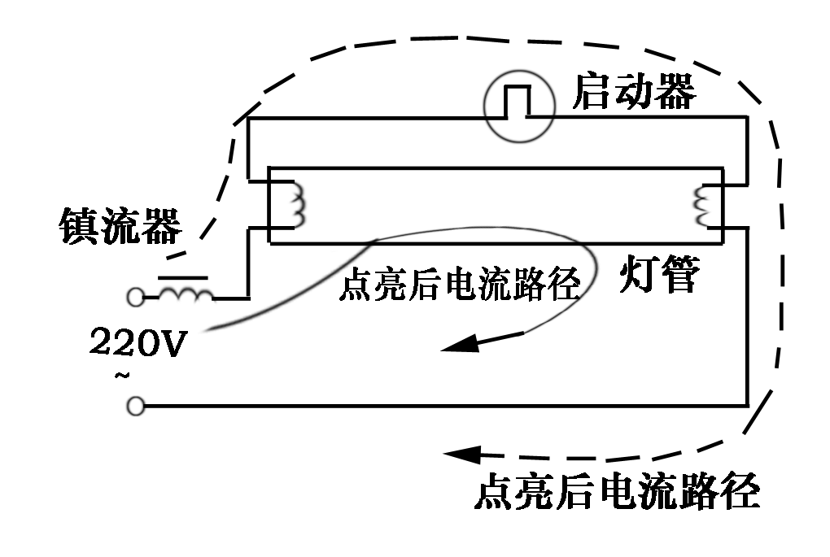
图8—6

实验九 三相交流电路的测试与研究
一、实验目的
1、通过对称三相电路中电压及电流的测量，验证电压与相电压，线电流与相电流之间的关系。
2、研究不对称三相负载星形连接电路。中心点位移及中线所起作用；不对称三相负载三角形连接电路，相电流与线电流之间的关系。
3、掌握三相电路的功率测量方法。
二、原理说明
1、三相电路中，电源和负载有对称和不对称两种情况。负载的联接方式有星形联接和三角形联接，星形联接时根据需要可以采用三相三线制成或三相四成制供电，三角形联接时只能采用三相三线制供电，本实验研究三相电源对称，负载作星形，三角形联接时对称和不对称的电路。
2、星形联接的对称三相负载电路，接通对称的三相交流电源时，U₁=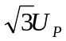，I₁=Ip，且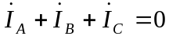，即中线电流等于零，当三相负载不对称而有中线时，中线电流虽不等于零，但U₁=Up。
对于三角形联接的负载，不论三相负载是否对称，接通对称的三相交流电源时U₁=Up，只有在三相负载对称时，I₁=I_{P}。
3、对称的三相负载电路，不论是星形或是三角形联接，三相电路的总功率
P= 3Pp=3Up；Ipcos=U₁·I₁·cos
其中Pp为其中一相电路的功率。
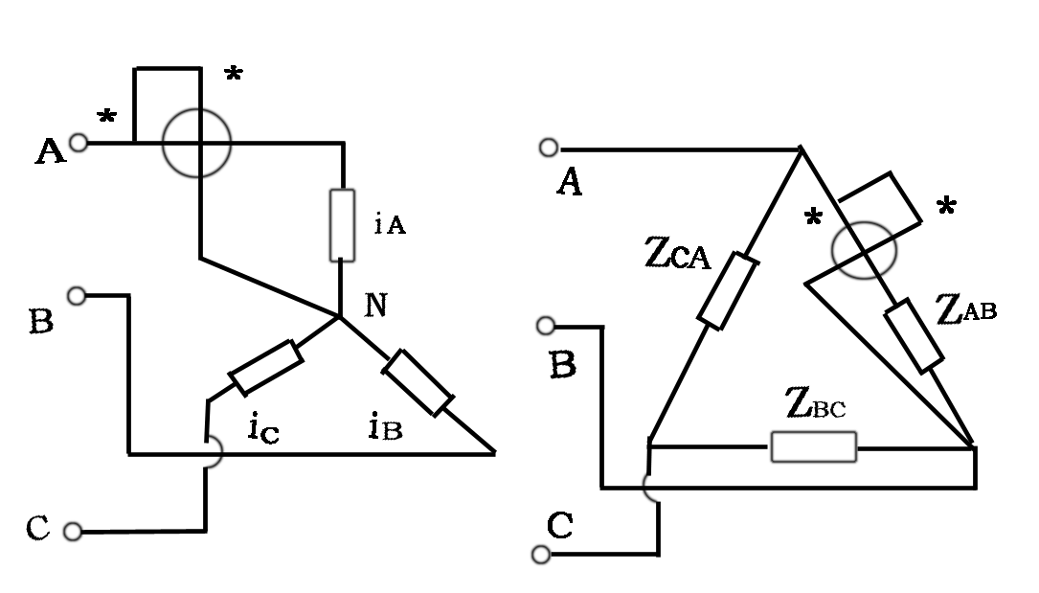
图 9-1

三相四线制电路中负载消耗的总功率P需用单相功率表分别测出A、B、C各相负载的功率，然后相加，即P=P_{A}+P_{B}+P_{C}。式中P_{A}、P_{B} 、P_{C}分别为A、B、C相负载消耗的功率。若三相负载对称，则每相负载消耗的功率相同，这时只需要一只功率表测量任一相功率，将其读数乘以3，即为三相电路的总功率。接法见图9-1。
三相三线制电路中，通常用两只功率表测量三相电路功率，此法称二瓦计法，如图9-2所示，三相负载所谓消耗的总功率P为两只功率表读数的代数和。
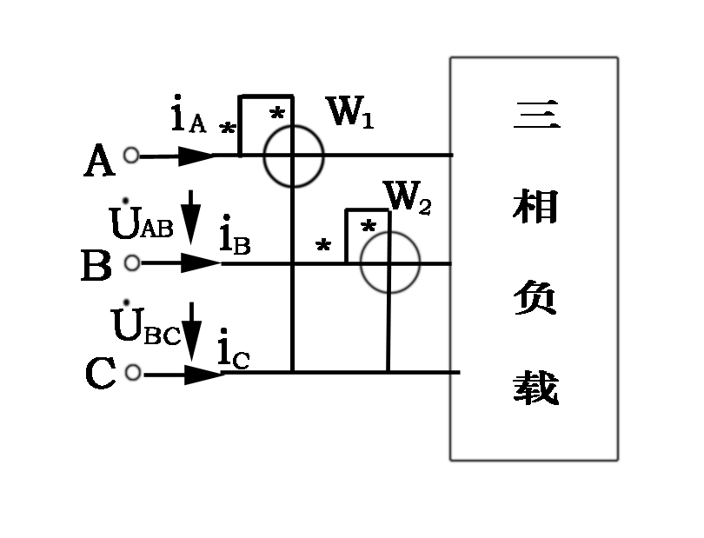
P=P₁+P₂=U_{AC}·I_{A}·cos₁+U_{BC}·I_{B}·cos₂=P_{A}+P_{B}+P_{C}
图 9-2
式中P₁和P₂分别为两只功率表的读数。
当负载对称时，两只功率表的读数分别为：
P₁=U_{AC}·I_{A}cos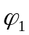= U_{AC}I_{A}cos（30°－）
P2= U_{BC}·I_{B}cos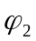= U_{BC}I_{B}cos（30°+）
其中为负载的阻抗角。
4、用二瓦计法测量三相电路功率时，应注意下列问题：
（1）二瓦计法只适用于对称或不对称的三相三线制电路，而对于三相四线制电路是不适用的。
图9-2中只是二瓦计法的一种接线方法，而一般接线原则为：
两只功率表的电流线圈分别串入任意两相火线，电流线圈的发电机端（对应端）必须接在电源侧。
两只功率表的电压线圈的发电机端必须各自接到电流线圈的发电机端，而两只功率表电压线圈的非发电机端必须同时接到没有接入功率表电流线圈的第三相火线上。
（2）在对称三相电路中，两只功率表的读数与负载阻抗角之间有如下关系：
负载阻抗角=0（即cos=1） ，负载为纯电阻时，两只功率表的读数相等。
负载阻抗角＜60°（即cos＞0.5）时 ，两只功率表的读数均为正。
负载阻抗角=60°（即cos=0.5）时 ，某一只功率表的读数为零。
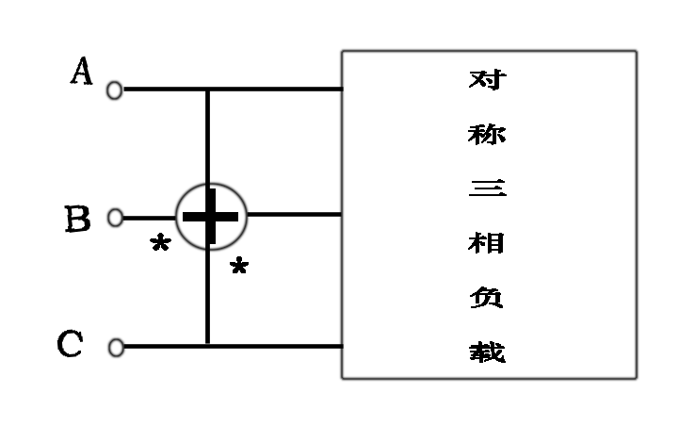
负载阻抗角＞60°（即cos＜0.5＝时 ，某一只功率表的读数为负。
图9—3
（3）在对称三相电路中，可以用二瓦计法测得的读数P₁和P₂来求出负载的无功功率Q和负载的功率因数角，其关系式为：
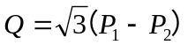
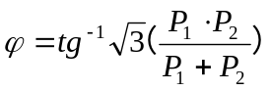
对称三相电路中的无功功率还可以用一只功率表示来测量。将功率表的电流线圈串接任一相火线，而电压线圈跨接到另外两相火线之间（见图9-3）则有Q=P，式中P是功率表的读数，当负载为感性时，功率表正向偏转，负载为容性时，功率表反向偏转（读数取负值）。
三、实验任务
1、负载星形连接
电路如图9-4所示，表计接法参考实验中图8-4，功率表的电流线圈用0.5A一挡，电压线圈用250V挡。
平衡负载：每相3只220V15W灯泡。
不平衡负载：R_{A}（A相）为3只；R_{B}（B相）为2只；R_{C}（C相）为1只，220V15W灯泡。
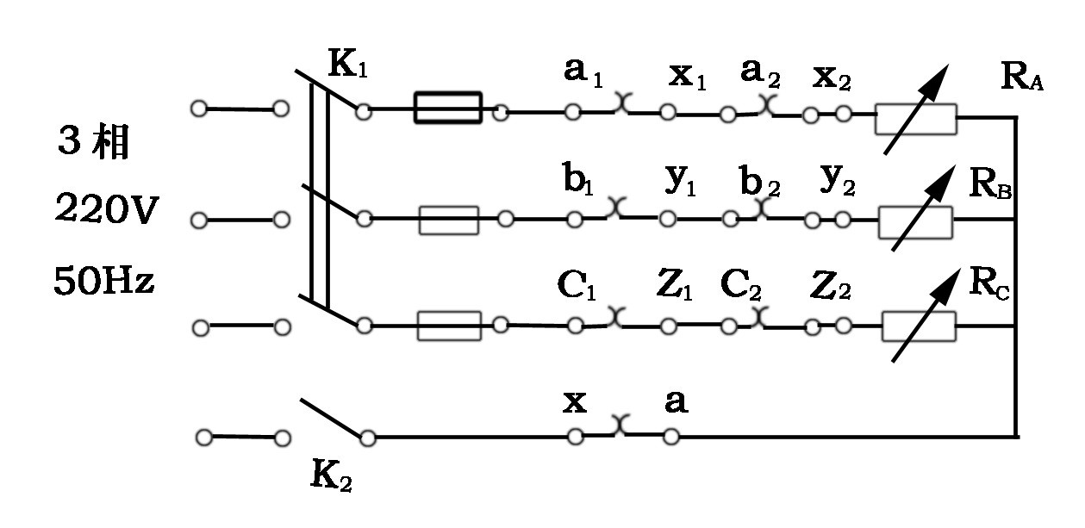
在上述两种负载情况下，并分别在有、无中线时按表9-1各项要求测量数据，填入表内。
图9—4

2、负载三角形连接
电路如图9-5所示，注意表计接法同上，但功率表的电流线圈改用1A挡。
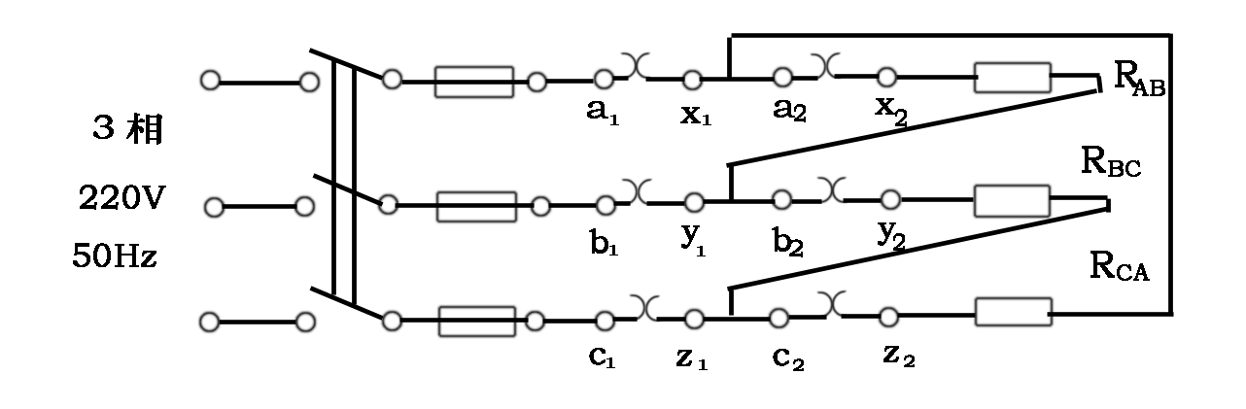
图9-5

表9-1

项目  数据  条件 | 相电压 |  |  | 线电压 |  |  | 电 流 |  |  |  | 功 率 |  |  |  |  |  |  | 灯泡亮度
项目  数据  条件 | U_{A} | U_{B} | U_{C} | U_{AB} | U_{BC} | U_{CA} | I_{A} | I_{B} | I_{C} | I₀ | 三瓦法 |  |  |  | 二瓦法 |  |  | R_{A} | R_{B} | R_{C}
 |  |  |  |  |  |  |  |  |  |  | P_{A} | P_{B} | P_{C} | P | P₁ | P₂ | P | R_{A} | R_{B} | R_{C}
平衡
（无中线）
平衡
（有中线）
不平衡
（无中线）
不平衡
（有中线）

平衡负载 ：同星形连接时的平衡负载。
不平衡负载：同星形连接时的不平衡负载。
在以上两种情况下，按表9-2各项要求测量数据，填入表内。
表9-2
项目数据  条件 | 相电压 |  |  | 相电流 |  |  | 线电流 |  |  | 功 率 |  |  |  |  |  |  | 灯泡亮度
项目数据  条件 | U_{AB} | U_{BC} | U_{CA} | I_{AB} | I_{BC} | I_{CA} | I_{A} | I_{B} | I_{C} | 三瓦法 |  |  |  | 二瓦法 |  |  | R_{AB} | R_{BC} | R_{CA}
 |  |  |  |  |  |  |  |  |  | P_{AB} | P_{BC} | P_{CA} | P | P₁ | P₂ | P | R_{AB} | R_{BC} | R_{CA}
平衡
不平衡

四、仪器设备
1、电压表 0—250V 1只
2、电流表 0.5A/1A 1只
3、单相功率表 300V 0.5A/1A 1只
4、灯泡负载 3×3（15W） 1套
五、实验报告及要求
1、列表记录星形负载和三角形负载各项数据。
2、根据实测数据对星形负载：在对称、不对称有中线，不对称无中线（画出中点位移）三种情况下绘出电压及电流相量图。
3、根据实测数据，对三角形负载，在对称和不对称二种情况下绘出电压及电流相量图。

实验十 双口网络的测试与研究
一、实验目的
加深理解双口网络的基本理论；
掌握直流双口网络传输参数的测试方法。
二、原理说明
双口网络的基本概念
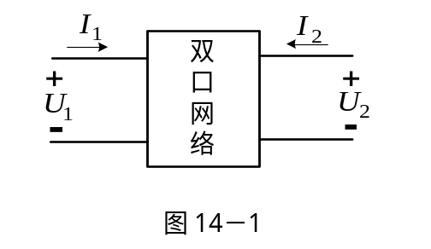
对于任何一个线性双口网络，通常关心的往往只是输入端口和输出端口电压和电流间的相互关系。双口网络端口的电压和电流四个变量之间的关系，可以用多种形式的参数方程来表示。本实验采用输出口的电压Ｕ2和电流Ｉ2作为自变量，以输入口的电压Ｕ1和电流Ｉ2作为应变量，所得的方程称为双口网络的传输方程。
图10－1

如图10－1所示的无源线性双口网络（又称为四端网络）的传输方程为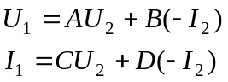
式中的Ａ、Ｂ、Ｃ、Ｄ为双口网络的传输参数，其值完全决定于网络的拓扑结构及各支路元件的参数值，这四个参数表征了该双口网络的基本特性。
双口网络传输参数的测试方法
（1）双端口同时测量法
在网络的输入口加上电压，在两个端口同时测量其电压和电流, 由传输方程可得Ａ、Ｂ、Ｃ、Ｄ四个参数：
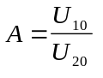（令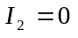，即输出口开路时）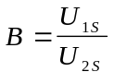（令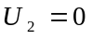,即输出口短路时） 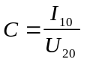（令，即输出口开路时） 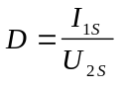(令,即输出口短路时）
 （2）双端口分别测量法
先在输入口加电压，而将输出口开路和短路，测量输入口的电压和电流,由传输方程可得：
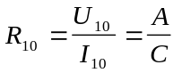 （令，即输出口开路时）
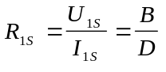 (令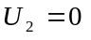，即输出口短路时）
然后在输出口加电压，而将输入口开路和短路，测量输出口的电压和电流,由传输方程可得：
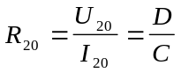 （令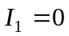，即输入口开路时）
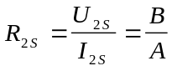 (令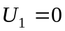，即输入口短路时）
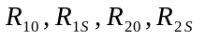分别表示一个端口开路和短路时另一端口的等效输入电阻，这四个参数中有三个是独立的，因此，只要测量出其中任意三个参数（如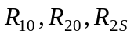），与方程
ＡＤ－ＢＣ＝１（双口网络为互易双口，该方程成立）联立，便可求出四个传输参数：
。
双口网络的级联
双口网络级联后的等效双口网络的传输参数亦可采用上述方法之一求得。根据双口网络理论推得：双口网络1与双口网络2级联后等效的双口网络的传输参数，与网络1和网络2的传输参数之间有如下的关系：
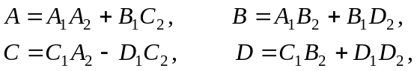 
三、实验设备
直流数字电压表、直流数字电流表
恒压源（0～30V可调）、EEL—31组件（含双口网络）
四、实验内容 
实验线路板EEL—31组件上双口网络1、3的电路如图10－2（ａ）、（ｂ）所示，其中图（ａ）为T型网络，图（ｂ）为Π型网络。将恒压源的输出电压调到10V，作为双口网络的输入电压U1，各个电流均用电流插头、插座测量。
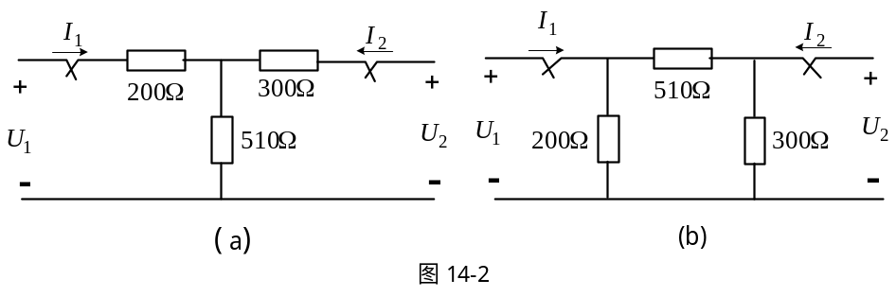
图10－2



用‘双端口同时测量法’测定双口网络传输参数
根据‘双端口同时测量法’的原理和方法，按照表10－1、2的内容，分别测量双口网络1和3的电压、电流，并计算出传输参数A1、B1、C1、D1和A3、B3、C3、D3，将所有数据记入表10－1、2中。
表10－1 测定传输参数的实验数据一
 | 双  口  网  络  1 |  | 测 量 值 |  |  | 计 算 值
 | 双  口  网  络  1 | 输出端开路  I2=0 | U10（V） | U20（V） | I10（mA） | A1 | C1
 | 双  口  网  络  1 | 输出端短路  U2=0 | U1S（V） | I1S（mA） | I2S（mA） | B1 | D1

表10－2 测定传输参数的实验数据二
 | 双  口  网  络  3 |  | 测 量 值 |  |  | 计 算 值
 | 双  口  网  络  3 | 输出端开路  I2=0 | U10（V） | U20（V） | I10（mA） | A3 | C3
 | 双  口  网  络  3 | 输出端短路  U2=0 | U1S（V） | I1S（mA） | I2S（mA） | B3 | D3
2、用‘双端口分别测量法’ 测定级联双口网络传输参数
将双口网络1的输出口与双口网络3的输入口连接，组成级联双口网络，根据‘双端口分别测量法’的原理和方法，按照表10－3的内容，分别测量级联双口网络输入口和输出口的电压、电流，并计算出等效输入电阻和传输参数A、B、C、D，将所有数据记入表10－3中。
表10－3 测定级联双口网络传输参数的实验数据
 | 输出端开路I2=0 |  |  | 输出端短路U2=0 |  |  | 计 算  传输参数
 | U10（V） | I10（mA） | R10 | U1S（V） | I1S（mA） | R1S | 计 算  传输参数
 | 输入端开路I1=0 |  |  | 输入端短路U1=0 |  |  | A  B  C  D
 | U20（V） | I20（mA） | R20 | U2S（V） | I2S（mA） | R2S | A  B  C  D
3、用‘双端口同时测量法’测定有源双口网络传输参数
对实验线路板ＥＥＬ—31组件上的双口网络2、4，重复实验1的步骤，将实验数据记入自拟的数据表格中。
五、实验注意事项
用电流插头插座测量电流时，要注意判别电流表的极性及选取适合的量程（根据所给的电路参数，估算电流表量程）；
两个双口网络级联时，应将一个双口网络1的输出端与另一双口网络3的输入端联接。
六、预习与思考题
说明是双口网络的传输参数？它们有何物理意义？
试述双口网络‘同时测量法’与‘分别测量法’的测量步骤，优缺点及其适用场合；
用两个双口网络组成的级联双口网络的传输参数如何测定？
七、实验报告要求
整理各个表格中的数据，完成指定的计算；
写出各个双口网络的传输方程；
验证级联双口网络的传输参数与级联的两个双口网络传输参数之间的关系；
回答思考题1、2、3。
实验十一 受控源的测试与研究
一、实验目的
1、加深对受控源的理解；
2、熟悉由运算放大器组成受控源电路的分析方法，了解运算放大器的应用；
3、掌握受控源特性的测量方法。
二、实验原理
1、受控源
受控源向外电路提供的电压或电流是受其它支路的电压或电流控制，因而受控源是双口元件：一个为控制端口，或称输入端口，输入控制量（电压或电流），另一个为受控端口或称输出端口，向外电路提供电压或电流。受控端口的电压或电流，受控制端口的电压或电流的控制。根据控制变量与受控变量的不同组合，受控源可分为四类：
（1）电压控制电压源（VCVS），如图11－1（a）所示，其特性为：
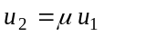
其中：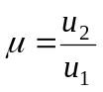称为转移电压比
（即电压放大倍数）。
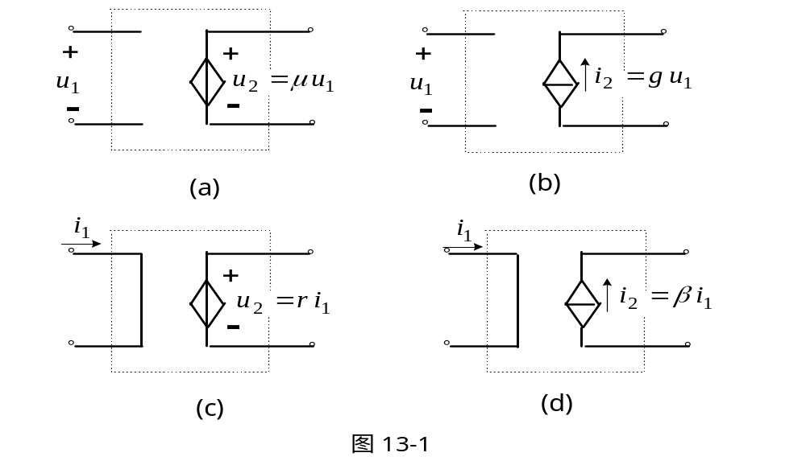
图11－1

（2）电压控制电流源（VCCS），如图11－1（b）所示，其特性为：
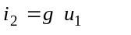
其中：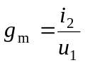称为转移电导。
（3）电流控制电压源（CCVS），如图11－1（c）所示，其特性为：
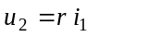
其中：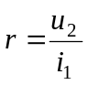称为转移电阻。
（4）电流控制电流源（CCCS），如图11－1（d）所示，其特性为：
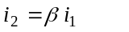
其中：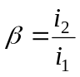称为转移电流比（即电流放大倍数）。
2、用运算放大器组成的受控源
运算放大器的电路符号如图11－2所示，具有两个输入端：同相输入端ｕ＋和反相输入端ｕ－，一个输出端ｕｏ，放大倍数为A，
则ｕｏ＝A（ｕ＋－ｕ－）。
对于理想运算放大器，放大倍数A为∞，输入电阻为∞，输出电阻为0，由此可得出两个特性：
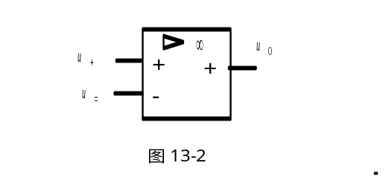
图11－2
特性1：ｕ＋＝ｕ－；
特性2：ｉ＋＝ｉ－＝0。
▲电压控制电压源（VCVS）
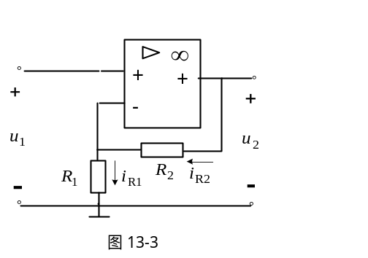
电压控制电压源电路如图11－3所示。
图11－3

由运算放大器的特性1可知：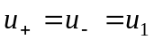
则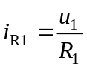 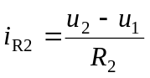
由运算放大器的特性2可知： 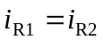
代入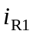、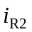 得：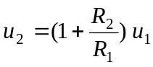
可见，运算放大器的输出电压u2受输入电压u1控制，其电路模型如图8－2（a）所示，转移电压比：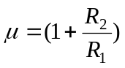。
▲电压控制电流源（VCCS）
电压控制电流源电路如图11－4所示。
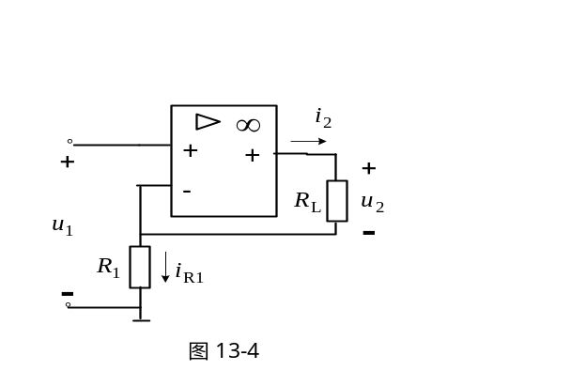
图11－4

由运算放大器的特性1可知：
则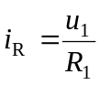
由运算放大器的特性2可知： 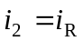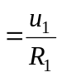
即i2只受输入电压u1控制，与负载RL无关（实际上要求RL为有限值）。其电路模型如图8－1（b）所示。
转移电导为： 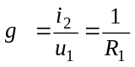
▲电流控制电压源（CCVS）
电流控制电压源电路如图11－5所示。
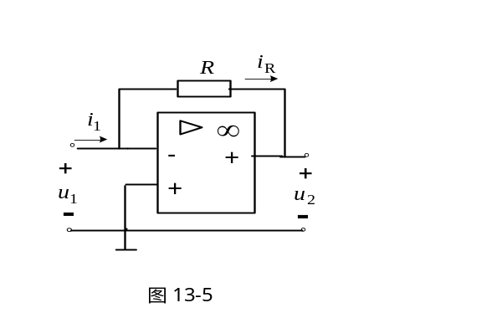
图11－5

由运算放大器的特性1可知：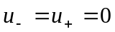 u2=R iR
由运算放大器的特性2可知： 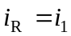
代入上式，得： 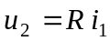
即输出电压u2受输入电流i1的控制。其电路模型
如图8－1（c）所示。
转移电阻为： 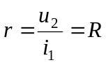
▲电流控制电流源（CCCS）
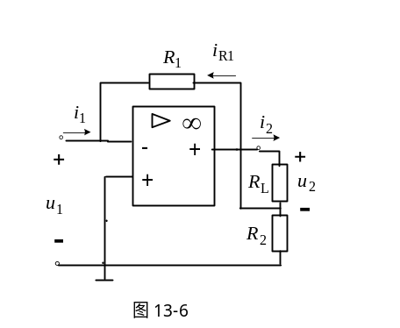
电流控制电流源电路如图11－6所示。
图11－6

由运算放大器的特性1可知：
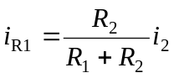
由运算放大器的特性2可知： 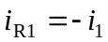
代入上式，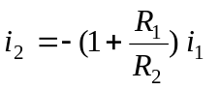
即输出电流i2只受输入电流i1的控制。与负载RL无关。它的电路模型如图11－1（d）所示。转移电流比 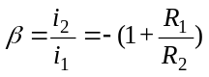
三、实验设备
1、MEL－06组件 （含直流数字电压表、直流数字毫安表）
2、恒压源（含＋6V，＋12V，0～30V可调）
3、恒流源
4、EEL－31组件（含运算放大器、电阻、电位器）
四、实验任务
1、测试电压控制电压源（VCVS）特性
实验电路如图11－7所示，图中，U1用恒压源的可调电压输出端，R1＝R2＝10ｋΩ，RL＝2ｋΩ（用电阻箱）。
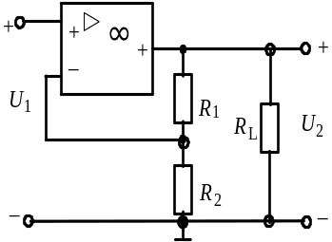

图11－7
（1）测试VCVS的转移特性U2=f（U1）
调节恒压源输出电压U1（以电压表读数为准），用电压表测量对应的输出电压U2，将数据记入表11－1中。

表11－1 VCVS的转移特性数据
U1/V | 0 | 1 | 2 | 3 | 4 | 5 | 6 | 7 | 8
U2/V
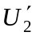 /V
改变电阻R1，使其R1＝20ｋΩ，按上述方法测量对应的输出电压，用表示，并将数据记入表11－1中。
（2）测试VCVS的负载特性U2=f（RL）
保持U1＝2V，负载电阻RL用电阻箱，并调节其大小，用电压表测量对应的输出电压U2，将数据记入表11－2中。
表11－2 VCVS的负载特性数据
RL/Ω | 50 | 70 | 100 | 200 | 300 | 400 | 500 | 1000 | 2000
U2/V
2、测试电压控制电流源（VCCS）特性
实验电路如图11－8所示，图中，U1用恒压源的可调电压输出端，R1＝10ｋΩ，RL＝2ｋΩ（用电阻箱）。
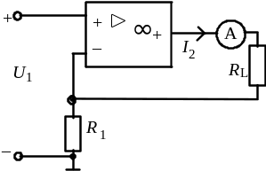
图11－8

（1）测试VCCS的转移特性I2=f（U1）
调节恒压源输出电压U1（以电压表读数为准），用电流表测量对应的输出电流I2，将数据记入表11－3中。
表11－3 VCCS的转移特性数据
U1/V | 0 | 0．5 | 1 | 1.5 | 2 | 2.5 | 3 | 3.5 | 4
I2/mA
（2）测试VCCS的负载特性I2=f（RL）
保持U1＝2V，负载电阻RL用电阻箱，并调节其大小，用电流表测量对应的输出电流I2，将数据记入表11－4中。
表11－4 VCVS的负载特性数据
RL/ｋΩ | 50 | 20 | 10 | 5 | 3 | 1 | 0．5 | 0.2 | 0.1
I2/ｍＡ
3、测试电流控制电压源（CCVS）特性
实验电路如图11-9所示，图中，Ｉ1用恒流源，R1＝10ｋΩ，RL＝2ｋΩ（用电阻箱）。
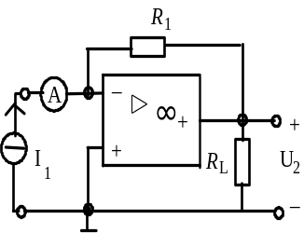
图11－9

（1）测试CCVS的转移特性U2=f（U1），调节恒流源输出电流I1（以电流表读数为准），用电压表测量对应的输出电压U2，将数据记入表11－5中。
表11－5 CCVS的转移特性数据
I1/ mA | 0 | 0.05 | 0.1 | 0.15 | 0.2 | 0.25 | 0.3 | 0.4
U2/V
（2）测试CCVS 的负载特性Ｕ２=f（RL）
保持Ｉ1＝0.2ｍＡ，负载电阻RL用电阻箱，并调节其大小，用电压表测量对应的输出电压U2，将数据记入表11－6中。
表11－6 CCVS的负载特性数据
RL/Ω | 50 | 100 | 150 | 200 | 500 | 1ｋ | 2ｋ | 5ｋ
U2/Ｖ

4、测试电流控制电流源（CCCS）特性
实验电路如图11－10所示。图中，Ｉ1用恒流源，R1＝R2＝10ｋΩ，RL＝2ｋΩ（用电阻箱）。
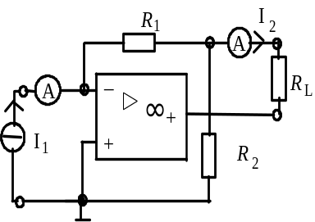
图11－10

（1）测试CCCS的转移特性I2=f（I1）
调节恒流源输出电流I1（以电流表读数为准），用电流表测量对应的输出电流I2，I1、I2分别用EEL－31组件中的电流插座5－6和17－18测量，将数据记入表11－7中。
表11－7 CCCS的转移特性数据
I1/ mA | 0 | 0.05 | 0.1 | 0.15 | 0.2 | 0.25 | 0.3 | 0.4
I2/ mA
（２）测试CCCS 的负载特性I２=f（RL）
保持Ｉ1＝0.2ｍＡ，负载电阻RL用电阻箱，并调节其大小，用电流表测量对应的输出电流I2，将数据记入表11－8中。
表11－8 CCCV的负载特性数据
RL/Ω | 50 | 100 | 150 | 200 | 500 | 1ｋ | 2ｋ | 5ｋ
I2/ mA

五、实验注意事项
1、用恒流源供电的实验中，不允许恒流源开路；
2、运算放大器输出端不能与地短路，输入端电压不宜过高（小于5V）。

六、预习与思考题
1、什么是受控源？了解四种受控源的缩写、电路模型、控制量与被控量的关系；
2、四种受控源中的转移参量μ、g、r和β的意义是什么？如何测得？
3、若受控源控制量的极性反向，试问其输出极性是否发生变化？
4、如何由两个基本的CCVC和VCCS获得其它两个CCCS和VCVS，它们的输入输出如何连接？
5、了解运算放大器的特性，分析四种受控源实验电路的输入、输出关系。
七、实验报告要求
1、根据实验数据，在方格纸上分别绘出四种受控源的转移特性和负载特性曲线，并求出相应的转移参量μ、g、r和β；
2、参考表11－1数据，说明转移参量μ、g、r和β受电路中哪些参数的影响？如何改变它们的大小？
3、回答预习与思考题中的3、4题；
4、对实验的结果作出合理地分析和结论，总结对四种受控源的认识和理解。

实验十二 移相器的设计与测试
一、实验目的
1．学习设计移相器电路的方法。
2．掌握移相器电路的测试方法。
3．通过设计、搭接、安装及调试移相器，培养工程实践能力。
二、原理说明
线性时不变网络在正弦信号激励下，其响应电压、电流是与激励信号同频率的正弦量，响应与频率的关系，即为频率特性。它可用相量形式的网络函数来表示。在电气工程与电子工程中，往往需要在某确定频率正弦激励信号作用下，获得有一定幅值、输出电压相对于输入电压的相位差在一定范围内连续可调的响应（输出）信号。这可通过调节电路元件参数来实现，通常是采用RC移相网络来实现的。图12—1（a）所示RC串联电路，设输入正弦信号，其相量U₁=U₁<0⁰V，则输出信号电压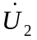
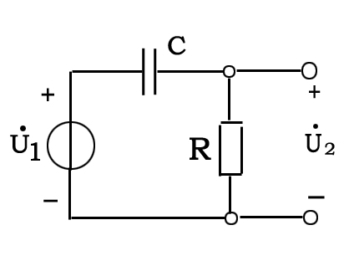
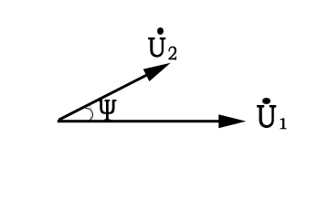
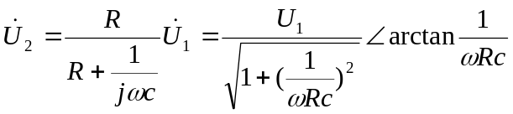
（a）串联电路
（b）相量图
其中输出电压有效值U₂为
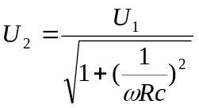
输出电压的相位为
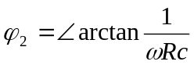 图12—1 RC串联电路及其相量图

由上两式可见，当信号源角频率一定时，输出电压的有效值与相位均随电路元件参数的变化而不同。
若电容C为一定值，则有，如果R从零至无穷大变化，相位从90⁰到0⁰变化。

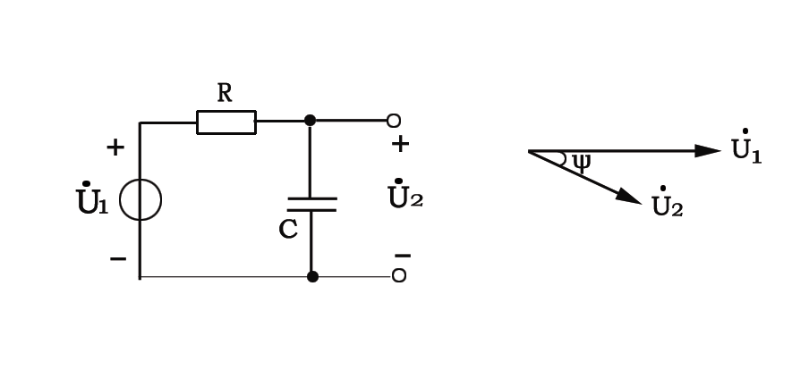
（a）RC串联电路

（b）相量图

图12—2 RC串联电路及其相量图

另一种RC串联电路如实验图12—2所示，输入正弦信号电压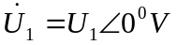，响应电压为
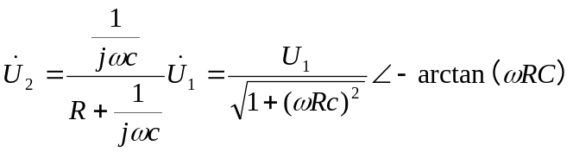
其中输出电压有效值U₂为

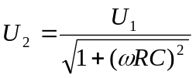
输出电压相位为
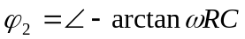
同样，输出电压的大小及相位，在输入信号角频率一定时，它们随电路参数的不同而改变。若电容C值不变，R从0至变化，则相位从0到-90⁰变化。

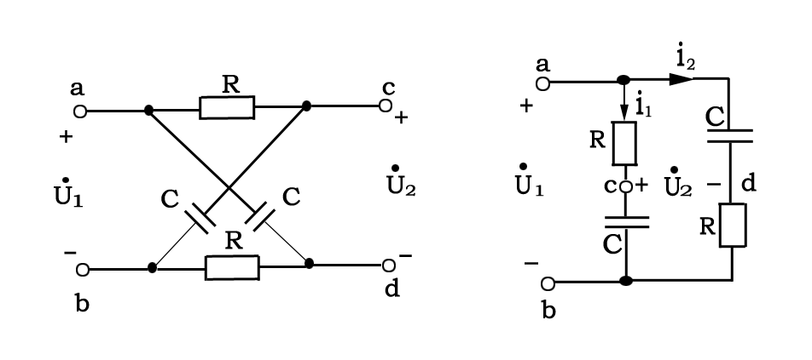
（b）改画的电路
（a）X型RC电路
图12—3 X型RC移相电路及其改画电路

当希望得到输出电压的有效值与输入电压有效值相等，而相对输入电压又有一定相位差的输出电压时，通常是采用图12—3（a）所示X型RC移相电路来实现。为方便分析，将原电路改画成12—3（b）所示电路。输出电压U₂为
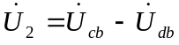
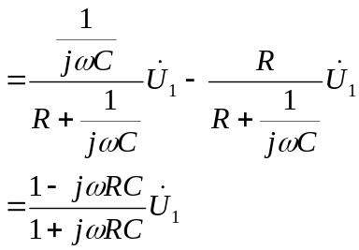
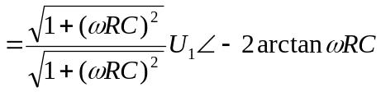
其中， 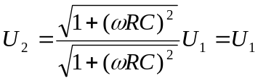
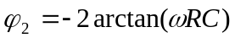
结果说明，此X型RC移相电路的输出电压与输入电压大小相等，而当信号源角频率一定时，输出电压的相位可通过改变电路的元件参数来调节。若电容C值一定，当电阻R值从0至变化时，则从0至—180⁰变化。其相量图如图12—4所示，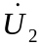端点轨迹为bda半圆。即
R=0时，则=0⁰，输出电压与输入电压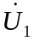同相位。
(
当R=时，则= —180⁰，输出电压与输入信号相反。
当0<R<，则在与0⁰与—180⁰之间取值
三、实验任务
（一）任务
1．设计一个RC电路移相器，该移相器输入正弦信号源电压有效值U₁=0.2V，频率为2kHz，由信号发生器提供。要求输出电压有效值U₂=0.1V，输出电压相对于输入电压的相移在45⁰至180⁰范围内连续可调。
2．设计计算元件值、确定元件，搭接线路、安装及测试输出电压的有效值及相对输入电压的相移范围是否满足设计要求。
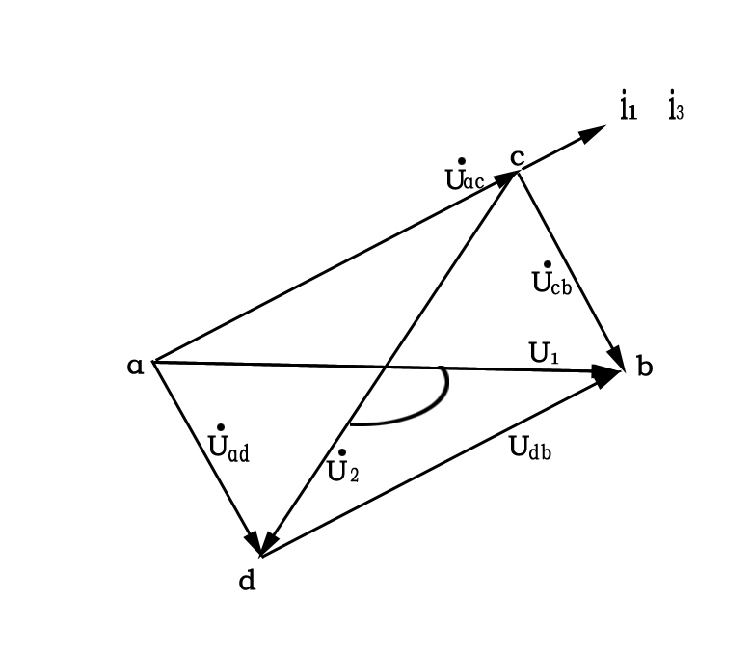
（二）实验步骤的建议
图12—4 X型RC移相电路相量图
i₁ i₂
ϕ₂
1．建议采用X型RC移相电路。
2．建议电阻R值选用2kΩ，确定
电容取值范围。
3．确定测试线路图。
4．确定测试仪器及安装移相器所
需器材。
5．安装与测试。
6．分析测试结果是否符合要求，
若不符合，确定修正设计计算，或调整电路，重新测试，直至符合为止。
7．写出实验报告。
四、实验仪器
实验室备具以下常用仪器。建议采用。
正弦信号发生器
双踪示波器
晶体管毫伏表
阻抗电桥、设计实验电路板。
五、预习思考题
1．理论分析计算图12—5所示X型RC
移相电路输出电压与输入电压之间的
关系。
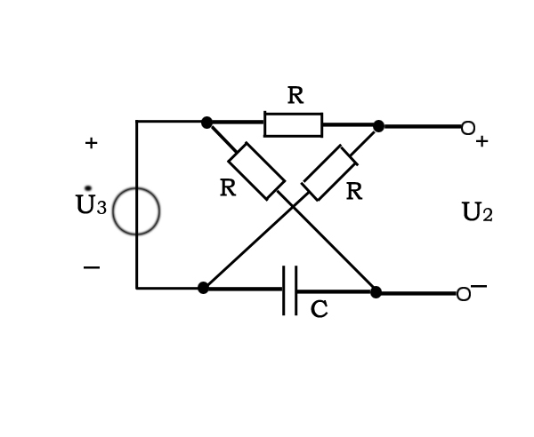
图12—5 X型RC移相电路

2．当用信号发生器给移相器提供信号源，用示波器测试输出电压与输入的相
位差及的有效值时，如何设计测试电路，才能使示波器的输入端与信号源的输出端及被测电路有公共接地点，进行正常测试。
六、注意事项
在测试时，应注意测试仪器与信号源和被测电路有公共接地端连成共地点。
七、报告要求
1．写出主要设计计算过程。
2．将对制作的移相器测试结果与设计计算结果加以比较，计算误差，分析产生误差的原因。
3．简述对本实验的认识与体会。

